项目编号：XYRZFCG-ZY202608

紫阳县洞河镇洞河村路灯建设项目

竞争性磋商文件

采 购 人： 紫阳县洞河镇人民政府

代理机构： 鑫益瑞建设工程有限公司

日 期： 2026年06月

目 录

第一章 采购公告
第二章 投标供应商须知
第三章 商务部分（合同条款及格式）
第四章 采购内容及技术要求
第五章 响应文件构成及格式

第一章 竞争性磋商公告

紫阳县洞河镇洞河村路灯建设项目

竞争性磋商公告

项目概况
紫阳县洞河镇洞河村路灯建设项目采购项目的潜在供应商应在鑫益瑞建设工程有限公司获取采购文件，并于 2026年06月22日 14时00分 （北京时间）前提交响应文件。

一、项目基本情况
项目编号：XYRZFCG-ZY202608
项目名称：紫阳县洞河镇洞河村路灯建设项目
采购方式：竞争性磋商
预算金额：233,990.82元
采购需求：
合同包1(紫阳县洞河镇洞河村路灯建设项目):
合同包预算金额：233,990.82元
合同包最高限价：233,990.82元
品目号 | 品目名称 | 采购标的 | 数量（单位） | 技术规格、参数及要求 | 品目预算(元)
1-1 | 其他建筑工程 | 紫阳县洞河镇洞河村路灯建设项目 | 1(项) | 详见采购文件 | 233,990.82
本合同包不接受联合体投标
合同履行期限：合同签订后三十日历天

二、申请人的资格要求：
1.满足《中华人民共和国政府采购法》第二十二条规定;
2.落实政府采购政策需满足的资格要求：
合同包1(紫阳县洞河镇洞河村路灯建设项目)落实政府采购政策需满足的资格要求如下:
（1）、《政府采购促进中小企业发展管理办法》（财库【2020】46号）；
（2）、《财政部司法部关于政府采购支持监狱企业发展有关问题的通知》（财库【2014】68号）；
（3）、《国务院办公厅关于建立政府强制采购节能产品制度的通知》（国发办【2007】51号）；
（4）、《节能产品政府采购实施意见》（财库【2004】185号）；
（5）、《环境标志产品政府采购实施的意见》（财库【2006】90号）；
（6）、《三部门联合发布关于促进残疾人就业政府采购政策的通知》（财库【2017】141号）；
（7）、《财政部发展改革委生态环境部市场监管总局关于调整优化节能产品、环境标志产品政府采购执行机制的通知》（财库〔2019〕9号）；
（8）、《关于运用政府采购政策支持脱贫攻坚的通知》财库〔2019〕27号；
（9）、《陕西省财政厅关于加快推进我省中小企业政府采购信用融资工作的通知》（陕财办采〔2020〕15号）；
（10）、其他需要落实的政府采购政策。
3.本项目的特定资格要求：
合同包1(紫阳县洞河镇洞河村路灯建设项目)特定资格要求如下:
（1）具有独立承担民事责任能力的法人、其他组织或自然人，提供合法有效的营业执照/事业单位法人证书/专业服务机构执业许可证/民办非企业单位登记证书等相关证明，自然人参与的提供其身份证明；
（2）法定代表人参加投标时，提供本人身份证复印件；授权代表参加投标时，提供法定代表人授权委托书、法定代表人和被授权人身份证复印件；
（3）供应商须具备建设行政主管部门核发的市政公用工程施工总承包三级（含三级）以上资质或城市及道路照明工程专业承包三级（含三级）以上资质并具备有效的安全生产许可证，拟派项目负责人须具备市政工程专业或机电工程二级（含二级）及以上注册建造师执业资格和有效的安全生产考核合格证书，且未担任其他在建工程的项目经理；
（4）财务状况报告：提供2024年或2025年经审计的财务报告（成立时间至提交响应文件截止时间不足一年的可提供成立后任意时段的资产负债表），或其开标前三个月内银行出具的资信证明，（以上两种形式的资料提供任何一种即可）；
（5）税收缴纳证明：提供2025年01月至开标截止时间前任意1个月的纳税证明或完税证明，纳税证明或完税证明上应有代收机构或税务机关的公章或业务专用章，依法免税或新成立的供应商应提供相关文件证明；
（6）社会保障资金缴纳证明：提供2025年01月至开标截止时间前任意1个月的社会保障资金缴存单据或社保机构开具的社会保险参保缴费情况证明，单据或证明上应有社保机构或代收机构的公章或业务专用章。依法不需要缴纳社会保障资金或新成立的供应商应提供相关文件证明；
（7）参加本次政府采购活动前三年内在经营活动中没有重大违纪，以及未被列入失信被执行人、重大税收违法案件当事人名单、政府采购严重违法失信行为记录名单的书面声明；
（8）供应商通过“信用中国”网站(www.creditchina.gov.cn )和中国政府采购网(www.ccgp.gov.cn)等渠道查询相关主体信用记录，对列入失信被执行人、重大税收违法案件当事人名单、政府采购严重违法失信行为记录名单的供应商，将拒绝其参与政府采购活动；
（9）单位负责人为同一人或者存在直接控股、管理关系的不同供应商，不得同时参加本项目的投标（须提供书面声明）；
（10）本项目专门面向中小企业采购，供应商应为中型企业、小型企业、微型企业或监狱企业或残疾人福利性单位。供应商为中型企业、小型企业、微型企业的应根据《政府采购促进中小企业发展管理办法》（财库〔2020〕46号）自行填写《中小企业声明函》；供应商为监狱企业的，应提供监狱企业的证明文件；供应商为残疾人福利性单位的，应提供《残疾人福利性单位声明函》。

三、获取采购文件
时间： 2026年06月10日 至 2026年06月16日 ，每天上午 08:00:00 至 12:00:00 ，下午 12:00:00 至 18:00:00 （北京时间）
途径：鑫益瑞建设工程有限公司
方式：在线获取
售价： 0元

四、响应文件提交
截止时间： 2026年06月22日14时00分00秒 （北京时间）
地点：安康市汉滨区南门社区文武新居2栋1单元102室

五、开启
时间：2026年06月22日 14时00分00秒 （北京时间）
地点：安康市汉滨区南门社区文武新居2栋1单元102室

六、公告期限
自本公告发布之日起3个工作日。

七、其他补充事宜
凡有意参与本项目的供应商或自然人，须在磋商文件获取期限内，将相关资料发送至采购代理机构邮箱：673837534@qq.com，同时联系代理机构登记领取磋商文件（供应商无需到场）。供应商需提供加盖公章的营业执照、法定代表人授权委托书（法定代表人亲自办理的，仅需提供本人身份证复印件）及联系方式；自然人参与本项目的，仅需提供本人身份证复印件及联系方式。所有材料须清晰完整，未在采购代理机构登记领取磋商文件的供应商或自然人，均无资格参与本项目磋商。

八、对本次招标提出询问，请按以下方式联系。

1.采购人信息
名称：紫阳县洞河镇人民政府
地址：紫阳县洞河镇人民政府
联系方式：15332652233

2.采购代理机构信息
名称：鑫益瑞建设工程有限公司
地址：安康市汉滨区南门社区文武新居2栋1单元102室
联系方式：19502958960

3.项目联系方式
项目联系人：刘工
电话：19502958960
鑫益瑞建设工程有限公司

2026年06月09日

第二章 供应商须知

供应商须知前附表
序号 | 内容 | 说明和要求
1 | 采购人 | 紫阳县洞河镇人民政府
2 | 采购代理机构 | 采购代理机构名称：鑫益瑞建设工程有限公司  地址：安康市汉滨区南门社区文武新居2栋1单元102室  项目联系人：刘工  电话：19502958960
3 | 采购项目名称 | 紫阳县洞河镇洞河村路灯建设项目
4 | 采购项目编号 | XYRZFCG-ZY202608
5 | 资金来源 | 预算资金
6 | 采购预算金额  （最高限价） | 本项目（最高限价）为：233990.82元
7 | 项目用途 | 自用
8 | 采购方式 | 竞争性磋商
9 | 采购内容 | 详见第四章
10 | 工期 | 30日历天
11 | 项目实施地点 | 采购人指定地点
12 | 是否进口产品 | 否
13 | 中小企业 | 是否为专门面向中小企业采购：是。所属行业：建筑业
14 | 质量要求 | 国家及行业 合格 标准规范。
15 | 合同价款支付方式、时间和条件 | 详见第三章
16 | 联合体投标 | 本项目不接受联合体投标。
17 | 采购文件发售 | 发售时间：详见公告。  发售地点：安康市汉滨区南门社区文武新居2栋1单元102室
18 | 考察现场、标前  答疑会 | 不组织
19 | 转包与分包履约 | 不得转包
20 | 构成采购文件的其他文件 | 采购文件的澄清、修改书及有关补充通知为采购文件的有效组成部分
21 | 供应商对采购文件提出质疑的时  间、形式 | 时间：自供应商收到采购文件之日起3个工作日内  形式：书面形式
22 | 对供应商提出质疑答复 | 时间：自收到供应商质疑函之日起2个工作日内  形式：书面形式
23 | 投标有效期 | 从投标截止日起90日历天
24 | 备选响应方案 | 不接受
25 | 递交响应文件地  点和地点 | 详见采购公告
26 | 评标方法及标准 | 详见第五章评标方法
27 | 磋商小组的组建 | 磋商小组组建：依法组成。  磋商小组构成：3人，其中专家 2 人；采购人代表 1 人。
28 | 供应商资格条件 | （1）具有独立承担民事责任能力的法人、其他组织或自然人，提供合法有效的营业执照/事业单位法人证书/专业服务机构执业许可证/民办非企业单位登记证书等相关证明，自然人参与的提供其身份证明；  （2）法定代表人参加投标时，提供本人身份证复印件；授权代表参加投标时，提供法定代表人授权委托书、法定代表人和被授权人身份证复印件；  （3）供应商须具备建设行政主管部门核发的市政公用工程施工总承包三级（含三级）以上资质或城市及道路照明工程专业承包三级（含三级）以上资质并具备有效的安全生产许可证，拟派项目负责人须具备市政工程专业或机电工程二级（含二级）及以上注册建造师执业资格和有效的安全生产考核合格证书，且未担任其他在建工程的项目经理；  （4）财务状况报告：提供2024年或2025年经审计的财务报告（成立时间至提交响应文件截止时间不足一年的可提供成立后任意时段的资产负债表），或其开标前三个月内银行出具的资信证明，（以上两种形式的资料提供任何一种即可）；  （5）税收缴纳证明：提供2025年01月至开标截止时间前任意1个月的纳税证明或完税证明，纳税证明或完税证明上应有代收机构或税务机关的公章或业务专用章，依法免税或新成立的供应商应提供相关文件证明；  （6）社会保障资金缴纳证明：提供2025年01月至开标截止时间前任意1个月的社会保障资金缴存单据或社保机构开具的社会保险参保缴费情况证明，单据或证明上应有社保机构或代收机构的公章或业务专用章。依法不需要缴纳社会保障资金或新成立的供应商应提供相关文件证明；  （7）参加本次政府采购活动前三年内在经营活动中没有重大违纪，以及未被列入失信被执行人、重大税收违法案件当事人名单、政府采购严重违法失信行为记录名单的书面声明；  （8）供应商通过“信用中国”网站(www.creditchina.gov.cn )和中国政府采购网(www.ccgp.gov.cn)等渠道查询相关主体信用记录，对列入失信被执行人、重大税收违法案件当事人名单、政府采购严重违法失信行为记录名单的供应商，将拒绝其参与政府采购活动；  （9）单位负责人为同一人或者存在直接控股、管理关系的不同供应商，不得同时参加本项目的投标（须提供书面声明）；  （10）本项目专门面向中小企业采购，供应商应为中型企业、小型企业、微型企业或监狱企业或残疾人福利性单位。供应商为中型企业、小型企业、微型企业的应根据《政府采购促进中小企业发展管理办法》（财库〔2020〕46号）自行填写《中小企业声明函》；供应商为监狱企业的，应提供监狱企业的证明文件；供应商为残疾人福利性单位的，应提供《残疾人福利性单位声明函》。
29 | 招标代理服务费 | 本项目须由中标人向招标代理机构按如下标准和规定缴纳招标  代理服务费：  1、以项目中标金额作为收费的计算基数；  2、参照国家计委颁布的《招标代理服务收费管理暂行办法》（计  价格【2002】1980 号及发改办价格【2003】857 号文件中规定的标准收取。
30 | 响应文件要求 | 1、投标人应提交磋商响应文件正本1份和副本1份，电子版U盘（投标文件的PDF版）1份随正本封装。每套磋商响应文件须清楚地标明“正本”、“副本”。一旦正本和副本不符，以正本为准。  2 、磋商响应文件按要求应加盖投标人印章，委托代理人签字或盖章的，在磋商响应文件中须同时提交法定代表人授权委托书。装订成册的响应文件均应加盖骑缝章（投标人公章），如未按要求签字、盖章，均按不合格处理。  3 、磋商响应文件的正本和副本应分别单独采用A4纸胶粘装订成册，装订应牢固，不易拆散，不得夹页、换页，不得采用活页装订，应编制目录，逐页标注连续页码，字迹应清晰易于辨认，文件编制应符合要求。  4 、除投标人对磋商响应文件错处做必要修改外，磋商响应文件不得行间插字、涂改和增删，如有修改错漏处，必须由投标人的法人或其授权代表在修改处签字后才有效。  5 、磋商响应文件因表述不清所引起的后果由投标人负责。
32 | 参加会议要求 | 1.供应商需按照采购文件所要求的时间、地点参加会议并递交响应文件。  2.参与会议人员需手持授权委托书（若法定代表人参会，仅需提供身份证复印件加盖公章）进行文件递交及签署相关文件。
33 | 其他 | 投标供应商需自行在陕西省政府采网进行入库备案，若因未备案导致成交结果无法录入相关信息，请自行承担相关责任。
一.总 则
本次招标依据《中华人民共和国政府采购法》、《政府采购货物和服务招标投标管理办法》、及国家现行有关法律法规执行。
1．采购人、采购代理机构、监督管理机构
1.1 采购人：紫阳县洞河镇人民政府
1.2 采购代理机构：鑫益瑞建设工程有限公司
2．合格的投标供应商、合格的货物和服务
2.1 合格的投标供应商
2.1.1 资质要求：
基本资格条件：符合《中华人民共和国政府采购法》第二十二条的规定；（出具符合第二十二条规定的声明函）；
特定资格要求：
（1）具有独立承担民事责任能力的法人、其他组织或自然人，提供合法有效的营业执照/事业单位法人证书/专业服务机构执业许可证/民办非企业单位登记证书等相关证明，自然人参与的提供其身份证明；
（2）法定代表人参加投标时，提供本人身份证复印件；授权代表参加投标时，提供法定代表人授权委托书、法定代表人和被授权人身份证复印件；
（3）供应商须具备建设行政主管部门核发的市政公用工程施工总承包三级（含三级）以上资质或城市及道路照明工程专业承包三级（含三级）以上资质并具备有效的安全生产许可证，拟派项目负责人须具备市政工程专业或机电工程二级（含二级）及以上注册建造师执业资格和有效的安全生产考核合格证书，且未担任其他在建工程的项目经理；
（4）财务状况报告：提供2024年或2025年经审计的财务报告（成立时间至提交响应文件截止时间不足一年的可提供成立后任意时段的资产负债表），或其开标前三个月内银行出具的资信证明，（以上两种形式的资料提供任何一种即可）；
（5）税收缴纳证明：提供2025年01月至开标截止时间前任意1个月的纳税证明或完税证明，纳税证明或完税证明上应有代收机构或税务机关的公章或业务专用章，依法免税或新成立的供应商应提供相关文件证明；
（6）社会保障资金缴纳证明：提供2025年01月至开标截止时间前任意1个月的社会保障资金缴存单据或社保机构开具的社会保险参保缴费情况证明，单据或证明上应有社保机构或代收机构的公章或业务专用章。依法不需要缴纳社会保障资金或新成立的供应商应提供相关文件证明；
（7）参加本次政府采购活动前三年内在经营活动中没有重大违纪，以及未被列入失信被执行人、重大税收违法案件当事人名单、政府采购严重违法失信行为记录名单的书面声明；
（8）供应商通过“信用中国”网站(www.creditchina.gov.cn )和中国政府采购网(www.ccgp.gov.cn)等渠道查询相关主体信用记录，对列入失信被执行人、重大税收违法案件当事人名单、政府采购严重违法失信行为记录名单的供应商，将拒绝其参与政府采购活动；
（9）单位负责人为同一人或者存在直接控股、管理关系的不同供应商，不得同时参加本项目的投标（须提供书面声明）；
（10）本项目专门面向中小企业采购，供应商应为中型企业、小型企业、微型企业或监狱企业或残疾人福利性单位。供应商为中型企业、小型企业、微型企业的应根据《政府采购促进中小企业发展管理办法》（财库〔2020〕46号）自行填写《中小企业声明函》；供应商为监狱企业的，应提供监狱企业的证明文件；供应商为残疾人福利性单位的，应提供《残疾人福利性单位声明函》。注：供应商要保证在响应文件中有上述资质扫描件并加盖公章。缺少其中任何一项或有一项达不到要求，按废标处理。
2.1.2 单位负责人为同一人或者存在直接控股、管理关系的不同供应商，不得同时参加本项目的投标。
2.2 合格的货物与服务
2.2.1 投标所用货物及其有关服务，均应来自上述 2.1 条款所规定的合格投标供应商。
2.2.2 货物系指投标供应商按采购文件规定，向采购人提供的符合采购文件要求的相关的货物。
2.2.3 服务系指采购文件规定的，投标供应商须承担的与投标货物有关的辅助服务,如包装、运输、保险、安装、调试、技术培训、售后服务以及其他类似的义务。
3．投标费用
投标供应商应承担所有与准备和参加投标有关的费用。

二.采购文件
4．采购文件构成
采购文件包括下列内容：
第一章 招标公告
第二章 投标供应商须知
第三章 商务部分（合同条款及格式）
第四章 采购内容及技术要求
第五章 响应文件构成及格式
5．采购文件的澄清和修改
5.1 采购代理机构如果对已发出的采购文件进行澄清或修改，澄清或修改的内容可能影响响应文件编制的，将在采购文件要求提交响应文件截止时间7日前，在原公告发布媒体上发布变更公告，并以书面形式通知所有获取采购文件潜在投标供应商。该澄清或者修改的内容为采购文件的组成部分。
5.2 投标供应商对采购文件若有疑点要求澄清，应自收到采购文件之日起7个工作日内，按招标公告中的通讯地址，以书面形式通知采购代理机构（邮箱673837534@qq.com）。采购代理机构对投标供应商的澄清要求均以书面形式予以答复，并将根据澄清要求涉及的范围把书面答复送达给相关的每一个购买采购文件的投标供应商。投标供应商在收到后应立即以书面形式（电子邮件）予以确认，投标供应商在规定的时间内未要求对采购文件澄清或提出疑问的，将视其为无异议。
5.3 该项目如有变更文件，采购代理机构会将变更后的采购文件发送并通知所有投标供应商，变更后的采购文件对投标单位有约束力。投标单位获取变更后的采购文件，应以电子邮件发至此邮件号：673837534@qq.com或其他书面形式予以确认。
5.4 采购人可以视采购具体情况，延长投标截止时间和开标时间。在采购文件要求提交响应文件的截止时间三日前，将变更时间书面通知所有投标供应商，并在政府采购网上发布变更公告。
6 采购文件的解释权归采购代理机构。
三.响应文件的编制
7．编制要求
7.1 投标供应商应认真阅读采购文件的所有内容，严格按照采购文件的要求编制和提供响应文件，并保证所提供的全部资料的真实性，使响应文件对采购文件作出实质性响应。
如果投标供应商在响应文件中没有按照采购文件要求提交全部资料或者响应文件没有对采购文件在各方面都做出实质性响应，其投标将被拒绝。
7.2 投标供应商提交的响应文件（包括项目的技术资料）以及投标供应商与采购代理机构就有关投标的所有来往函电均应以中文书写。
8．响应文件构成和格式
8.1 投标供应商编写的响应文件应包括，但不限于下列部分，请按采购文件提供的相应格式并依照下列顺序编写：
（一）投标函
（二）投标报价表
（三）资格证明文件
（四）供应商概况
（五）陕西省政府采购供应商拒绝政府采购领域商业贿赂承诺书
（六）投标方案
（七）响应偏离表
（八）售后服务及承诺
（九）类似项目业绩
（十）其他
8.2 投标单位应按照本须知第 8.1 条的内容及第五章提供的格式编写响应文件，不得缺少采购文件要求填写的表格或提交的资料。
8.3 投标单位应将响应文件按本须知第8.1条规定的顺序编排、并应编制目录，逐页标注连续页码。
9．投标报价
9.1 投标报价为完成本项目所要求货物和服务的全部内容、中标服务费及国家按现行税收政策征收的一切税费。
9.2 投标供应商须对货物和服务要求进行完整报价。采购人拒绝只对部分货物和服务进行报价的投标。投标供应商应在响应文件中的投标分项报价表上标明对本次招标拟提供货物和服务的单价和总价，任何有选择的报价将不予接受。
9.3. 所有根据合同或其它原因应由投标供应商支付的税款和其它应交纳的费用都要包括在投标供应商提交的投标报价中。
9.4 投标供应商所报的投标价在合同执行过程中是固定不变的，不得以任何理由予以变更。任何包含价格调整要求的投标，将被认为是非响应性投标而予以拒绝。
9.5 本项目采购预算：本项目采购预算金额（最高限价）为：233990.82元，注：投标报价大于本项目采购预算时按废标处理。
9.6 磋商小组认为投标供应商的报价明显低于其他通过符合性审查投标供应商的报价，有可能影响质量或者不能诚信履约的，应当要求其在合理的时间内提供书面说明，必要时提交相关证明材料；投标供应商不能证明其报价合理性的，招标小组应当将其作为无效投标处理。
10．投标货币
10.1 投标供应商提供的货物与服务一律以人民币报价。
11．投标保证金：本项目不缴纳投标保证金
12．投标有效期
12.1 招标响应文件有效期为招标之日起九十（90）个日历日（成交投标单位的响应文件有效期与合同有效期一致）。投标单位的招标响应文件有效期比采购文件规定短的将被视为非响应性投标，按废标处理。
12.2 在特殊情况下，在原招标响应文件有效期期满之前，招标采购单位可征得投标单位同意延长响应文件有效期。这种要求与答复均应为书面形式提交。
13．响应文件的制作和签署
13.1 投标人应提交磋商响应文件正本1份和副本1份，电子版U盘（投标文件的PDF版）1份随正本封装。每套磋商响应文件须清楚地标明“正本”、“副本”。一旦正本和副本不符，以正本为准。
13.2 磋商响应文件按要求应加盖投标人印章，委托代理人签字或盖章的，在磋商响应文件中须同时提交法定代表人授权委托书。装订成册的响应文件均应加盖骑缝章（投标人公章），如未按要求签字、盖章，均按不合格处理。
13.3 磋商响应文件的正本和副本应分别单独采用A4纸胶粘装订成册，装订应牢固，不易拆散，不得夹页、换页，不得采用活页装订，应编制目录，逐页标注连续页码，字迹应清晰易于辨认，文件编制应符合要求。
13.4 除投标人对磋商响应文件错处做必要修改外，磋商响应文件不得行间插字、涂改和增删，如有修改错漏处，必须由投标人的法人或其授权代表在修改处签字后才有效。
13.5 磋商响应文件因表述不清所引起的后果由投标人负责。
四.响应文件的递交
14．响应文件的密封和标记
14.1 磋商响应文件的“正本”、“副本”应分开包装，标袋上应清楚地标记“正本”、“副本”字样。标袋密封应骑缝加贴封条，并在封线处加盖投标人公章。
14.2 标记要求：
(1)清楚标明“递交至鑫益瑞建设工程有限公司”；
(2)注明项目名称、项目编号和“在XX年XX月XX日XX:00时之前不得启封”的字样；
(3)标明投标人名称和地址并加盖投标人公章。
14.3 所有投标人须按14.1、14.2项要求密封并加写标记。
15．磋商截止日期
15.1 采购代理机构可以按本须知第5.3条规定，通知因修改磋商文件而适当延长磋商截止期。在此情况下，招标采购单位和投标单位受磋商截止期制约的所有权利和义务均应延长至新的截止期。
16．迟交的磋商响应文件
16.1 采购人、采购代理机构及磋商小组将拒绝接收磋商截止期后送达的任何磋商响应文件。
17．磋商响应文件的修改和撤回
17.1 投标单位在递交磋商响应文件后，磋商截止时间前，可以修改或撤回其磋商响应文件。
17.2 在磋商截止日期之后，投标单位不得对其磋商响应文件做任何修改。
17.3 从磋商截止期始至磋商文件确定的磋商响应文件有效期期满这段时间内，投标单位不得撤回其磋商响应文件

五.磋商与评审
18．响应文件开启和评审
18.1 采购代理机构组织采购、文件开启、评审工作，招标整个过程接受监督部门的监督。
18.2 磋商原则：
（1）坚持磋商机会均等，信息公开，公平竞争的原则。
（2）坚持竞争性、经济实效性和公平性原则。
（3）综合评估，择优选择技术方案优、业绩好、服务有保证的成交单位。
18.3磋商程序：
磋商的全过程分为资格审查、第一次报价、符合性评审、磋商过程、最终报价、最终评审六个阶段。
18.4第一次报价和最终报价不予以公开
19．磋商小组
19.1 按照《中华人民共和国政府采购法》及实施条例和中华人民共和国财政部令第87号--《政府采购货物和服务招标投标管理办法》的规定，依法组建磋商小组。磋商小组按照采购文件规定的评标方法独立进行评审工作。
19.2 磋商小组负责评标工作，对响应文件进行审查和评估，并向采购人提交书面评审意见。
20．评审过程的保密性
20.1 公开开标后，直至发布中标公告时止，凡与审查、澄清、评价和比较投标的有关资料以及授标意见等，均属保密范围，磋商小组及招标工作人员不得向投标供应商及与评标无关的其他人透露。
20.2 在评标过程中，如果投标供应商试图在响应文件审查、澄清、比较及授予合同方面向磋商小组或采购人施加任何影响，其投标将被拒绝。
21、响应文件的澄清
21.1 在评标期间，为有助于对响应文件的审查、评价和比较，磋商小组可分别要求投标供应商对其响应文件进行澄清或说明，有关澄清或说明的要求和答复应以书面形式提交。澄清和说明的内容不得超出响应文件的范围或改变响应文件实质性内容。
22．响应文件的初审 （含资格性、符合性审查）
22.1 采购人将审查资格证明文件是否齐全有效。
序号 | 审查因素
1 | 具有独立承担民事责任能力的法人、其他组织或自然人，提供合法有效的营业执照/事业单位法人证书/专业服务机构执业许可证/民办非企业单位登记证书等相关证明，自然人参与的提供其身份证明
2 | 法定代表人参加投标时，提供本人身份证复印件；授权代表参加投标时，提供法定代表人授权委托书、法定代表人和被授权人身份证复印件
3 | 供应商须具备建设行政主管部门核发的市政公用工程施工总承包三级（含三级）以上资质或城市及道路照明工程专业承包三级（含三级）以上资质并具备有效的安全生产许可证，拟派项目负责人须具备市政工程专业或机电工程二级（含二级）及以上注册建造师执业资格和有效的安全生产考核合格证书，且未担任其他在建工程的项目经理
4 | 财务状况报告：提供2024年或2025年经审计的财务报告（成立时间至提交响应文件截止时间不足一年的可提供成立后任意时段的资产负债表），或其开标前三个月内银行出具的资信证明，（以上两种形式的资料提供任何一种即可）
5 | 税收缴纳证明：提供2025年01月至开标截止时间前任意1个月的纳税证明或完税证明，纳税证明或完税证明上应有代收机构或税务机关的公章或业务专用章，依法免税或新成立的供应商应提供相关文件证明
6 | 社会保障资金缴纳证明：提供2025年01月至开标截止时间前任意1个月的社会保障资金缴存单据或社保机构开具的社会保险参保缴费情况证明，单据或证明上应有社保机构或代收机构的公章或业务专用章。依法不需要缴纳社会保障资金或新成立的供应商应提供相关文件证明；
7 | 参加本次政府采购活动前三年内在经营活动中没有重大违纪，以及未被列入失信被执行人、重大税收违法案件当事人名单、政府采购严重违法失信行为记录名单的书面声明；
8 | 供应商通过“信用中国”网站(www.creditchina.gov.cn )和中国政府采购网(www.ccgp.gov.cn)等渠道查询相关主体信用记录，对列入失信被执行人、重大税收违法案件当事人名单、政府采购严重违法失信行为记录名单的供应商，将拒绝其参与政府采购活动
9 | 本项目专门面向中小企业采购，供应商应为中型企业、小型企业、微型企业或监狱企业或残疾人福利性单位。供应商为中型企业、小型企业、微型企业的应根据《政府采购促进中小企业发展管理办法》（财库〔2020〕46号）自行填写《中小企业声明函》；供应商为监狱企业的，应提供监狱企业的证明文件；供应商为残疾人福利性单位的，应提供《残疾人福利性单位声明函》
22.2 磋商小组将审查每份响应文件是否实质上响应了采购文件的要求。实质上响应的投标应该是与采购文件要求的全部条款、条件和规格相符，没有重大偏离或保留的投标。对关键条文的偏离、保留或反对将被认为是实质上的偏离。重大偏离或保留是指实质上影响服务内容；或者实质上与采购文件不一致，而且限制了采购人的权利或投标供应商的义务。纠正这些偏离或保留将会对其他实质上响应要求的投标供应商的竞争地位产生不公正的影响。对于响应文件中不构成实质性偏差的不正规、不一致或不规则，采购人可以接受，但这种接受将影响投标供应商的综合得分。磋商小组只根据响应文件本身的内容确定响应文件的响应性，而不寻求外部的证据。
22.3 符合性评审：如发现供应商不符合下列情况之一的，其投标将按无效处理：
序号 | 审查因素
1 | 响应文件项目名称、项目编号与采购文件一致
2 | 只能有一个有效报价
3 | 交货期/服务期/工期符合采购文件要求
4 | 投标有效期符合采购文件要求
5 | 响应文件按采购文件要求逐条响应、无缺项、且要求实质性条款全部响应，不能有采购人不能接受的附加条件；
6 | 投标方案没有出现严重漏项，没有造成系统缺陷，能够保证该项目的顺利实施。
7 | 响应文件构成和格式（符合采购文件要求）
8 | 其他情况：符合采购文件或法律法规有关规定的其他情形
备注：符合性审查不合格的投标单位不得进入下一评审环节。
22.3.1 有下列情形之一的，视为投标供应商相互恶意串通投标响应，其响应文件按无效处理：
1）不同投标供应商的响应文件由同一单位或者个人编制；
2）不同投标供应商委托同一单位或者个人办理投标事宜；
3）不同投标供应商的响应文件载明的项目管理成员为同一人；
4）不同投标供应商的响应文件异常一致或者投标报价呈规律性差异；
5）不同投标供应商的响应文件相互混装；
6）不同投标供应商的响应文件由同一单位送达。
22.4 如果响应文件实质上没有响应采购文件的要求，磋商小组将予以拒绝，投标供应商不得通过修正或撤销不合要求的偏离从而使其投标成为实质上响应的投标。
22.5 磋商小组将只对确定为实质上响应的投标进行审核，看其是否有计算上和累加上的算术错误，修正错误的原则如下：
1）投标报价表中内容与响应文件投标分项报价表内容不一致的，应以投标报价表为准；
2）响应文件的大写金额和小写金额不一致的，以大写金额为准；总价金额与按单价汇总金额不一致的，以单价金额计算结果为准；单价金额小数点有明显错位的，应以总价为准，并修改单价；
22.6 磋商小组将按上述修正错误的原则调整响应文件中的投标报价，调整后的价格应对投标供应商具有约束力。如果投标供应商不接受修正后的价格，则其投标将被拒绝。
23．响应文件的详细评审
23.1 磋商小组将按照第 22 条规定只对确定为实质上响应采购文件要求的投标进行详细的评价和比较。
23.2 评标方法：综合评分法
按照《中华人民共和国政府采购法》及实施条例和中华人民共和国财政部令第87号--《政府采购货物和服务招标投标管理办法》的规定，本次评标采用综合评分法，即在最大限度地满足采购文件实质性要求前提下，按照采购文件中规定的各项因素和相应的权重分值进行综合评审后，以总得分最高的投标供应商作为中标候选人并依次排序（最低报价不是中标的唯一标准）。
24.最后报价
24.1磋商文件能够详细列明采购标的的技术、服务要求的，磋商结束后，所有实质性响应的投标单位应在规定时间内提交最终报价；
24.2磋商文件不能详细列明采购标的的技术、服务要求的，需经磋商由供应商提供最终服务方案或解决方案的，磋商结束后，磋商小组应当按照少数服从多数的原则投票推荐3家以上供应商的服务方案或者技术方案，并要求其在规定时间内提交最后报价。
24.4最后报价是供应商磋商响应文件的有效组成部分。
24.4通过符合性评审的供应商，方可进入最后报价。
25.磋商响应文件的详细评审
25.1经磋商确定最终采购需求和提交最后报价的供应商后，由磋商小组采用综合评分法对提交最后报价的供应商的响应文件进行评分。
26.评标办法：综合评分法。
26.1评价和比较以磋商响应文件为依据，对所有实质上响应的投标分别从“最后报价”、“商务响应”、“管理及服务方案”、“履约能力及服务承诺”、“企业业绩”等方面进行评审赋分，推荐综合得分最高的前三名为预成交单位。
26.2附：评分标准
评审总分值为100分，以评标总得分最高的供应商作为拟成交供应商。
具体分值如下：
评审因素 | 评审分值 | 评审标准
商务响应 | 5分 | 经过有效性和符合性审核合格的单位，对商务条款进行响应，完全响应的计5分，未做响应的，得0分。
磋商报价 | 30分 | 以满足磋商文件要求且投标价格最低的投标报价为评标基准价，其价格分为满分30分，其他供应商的价格分按照下列公式计算：按（有效最低报价/有效投标报价）×30的公式计算其得分。
总体方案 | 4分 | 对整体投标方案进行综合评价，整体方案的协调性、平面布置的合理性、目标明确、技术指标、后期技术服务承诺等，根据供应商方案内容详实、完整、科学合理、严谨、周密程度、切实可行，措施得力得4分；基本符合实际情况可行的得2分；整体方案不符合项目实际情况，逻辑混乱，但有描述的得1分，未提供不得分。
施工组织  设计 | 6分 | 确保工程质量的技术组织措施  工程质量的技术组织措施描述满足施工要求；包括：①质量目标，②质量管理体系，③质量保证措施等共计3项，每项2分。  内容完整、编制合理、符合项目实际得2分，内容描述简单，基本合理，但能保证项目顺利进行得1分，未提供不得分。
施工组织  设计 | 6分 | 确保安全生产的技术组织措施  安全生产管理体系健全、组织措施详细满足施工要求；包括：①安全目标，②安全管理体系，③安全保证措施等共计3项，每项2分。  内容完整、编制合理、符合项目实际得2分，内容描述简单，基本合理，但能保证项目顺利进行得1分，未提供不得分。
施工组织  设计 | 6分 | 确保文明施工技术组织措施及环境保护措施  文明施工技术组织措施及环境保护措施满足施工要求；包括：①环境保护、卫生管理制度，②确保文明施工控制方案，③文明施工及环境保护技术保证措施等共计3项，每项2分。  内容完整、编制合理、符合项目实际得2分，内容描述简单，基本合理，但能保证项目顺利进行得1分，未提供不得分。
施工组织  设计 | 6分 | 确保工期的技术组织措施  工期的技术组织措施满足施工要求；包括：①工期目标，②施工进度计划，③工期保证措施等共计3项，每项2分。  内容完整、编制合理、符合项目实际得2分，内容描述简单，基本合理，但能保证项目顺利进行得1分，未提供不得分。
施工组织  设计 | 12分 | 主要工程项目的施工方案、方法  主要工程项目的施工方案、方法满足施工要求；包括：①施工准备与资源配置计划，②分部分项工程施工方案，③施工质量通病防治措施，④工程重难点及解决措施等共计4项，每项3分。  内容完整、编制合理、符合项目实际得3分，内容描述简单，基本合理，但能保证项目顺利进行得1分，未提供不得分。
施工组织  设计 | 5分 | 项目部组成人员  本项目部组成需配备有施工员、质量员、安全员、材料员、资料员等管理人员，各岗位人员配备齐全，得5分。（提供有效证书复印件并加盖供应商公章，未提供者不得分。）
施工组织  设计 | 4分 | 施工机械配备和材料投入计划  施工机械配备和材料投入计划满足施工要求；包括：①施工机械配备计划，②施工材料投入计划等共计2项，每项2分。  内容完整、编制合理、符合项目实际得2分，内容描述简单，基本合理，但能保证项目顺利进行得1分，未提供不得分。
施工组织  设计 | 2分 | 劳动力安排计划及劳务分包情况  劳动力人员配备合理、齐全满足施工要求；包括：劳动力安排计划及劳务分包情况等共计1项，每项2分。  内容完整、编制合理、符合项目实际得2分，内容描述简单，基本合理，但能保证项目顺利进行得1分，未提供不得分。
施工组织  设计 | 4分 | 保修承诺  项目保修承诺满足施工要求；包括：①工程质保期内的保修服务承诺，②工程竣工验收合格后使用过程中因质量问题而产生的补救措施，响应时间等共计2项，每项2分。  内容完整、编制合理、符合项目实际得2分，内容描述简单，基本合理，但能保证项目顺利进行得1分，未提供不得分。
项目经理职称 | 4分 | 项目经理具有建筑工程领域中级及以上职称得4分，初级职称得2分，其余不得分。
类似项目业绩 | 6分 | 供应商须提供2023年01月至开标截止时间前类似项目的业绩（以合同签订之日或中标通知书落款日期为准），每提供一个类似项目业绩得3分，最高得6分。  须提供清晰的证明文件，如因复印等问题造成无法辨识，责任由供应商自负。

23.3 本项目落实政府采购政策
1.投标企业政府采购政策
- 中小企业落实政府采购政策根据《政府采购促进中小企业发展管理办法》（财库〔2020〕46 号）的有关规定，在货物采购项目中，货物由小微企业制造，即货物由小微企业生产且使用该小微企业商号或者注册商标；在工程采购项目中，工程由小微企业承建，即工程施工单位为小微企业；在服务采购项目中，服务由小微企业承接，即提供服务的人员为小微企业依照《中华人民共和国劳动合同法》订立劳动合同的从业人员。则参与政府采购活动时，货物和服务项目对小型和微型企业产品的价格给予 10%-20%的价格扣除，工程项目给予6%-10%的价格扣除，用扣除后的价格参与评审。
在货物采购项目中，供应商提供的货物既有小微企业制造货物，也有大型、中型企业制造货物的，不享受政府采购价格扣除优惠政策。
接受大中型企业与小微企业组成联合体或者允许大中型企业向一家或者多家小微企业分包的采购项目，对于联合协议或者分包意向协议约定小微企业的合同份额占到合同总金额 30%以上的，货物和服务项目可给予联合体或者大中型企业的报价 4%-6%的扣除，工程项目为 1%—2%的扣除。联合体各方均为小型、微型企业的，联合体视同为小型、微型企业。组成联合体或者接受分包的小微企业与联合体内其他企业、分包企业之间存在直接控股、管理关系的，不享受价格扣除优惠政策。
参加政府采购活动的中小企业应提供《中小企业声明函》原件。未提供上述声明函原件的，不能享受采购文件规定的价格扣除，但不影响响应文件的有效性。实际价格扣除比例以本章中的约定为准。
2.投标产品政府采购政策
（1）节能产品根据《国务院办公厅关于建立政府强制采购节能产品制度的通知》（国办发[2007] 51号）的规定，以中国政府采购网（http://www.ccgp.gov.cn/）公布的最新一期节能产品政府采购清单为准。
（2）环境标志产品根据《环境标志产品政府采购实施的意见》（财库 [2006]90号）的规定，以中国政府采购网（http://www.ccgp.gov.cn/）公布的最新一期环境标志产品政府采购清单为准。
（3）投标单位在响应文件中对所投标产品为节能、环保、环境标志产品清单中的产品，在投标报价时必须对此类产品单独分项报价，计算出小计及占投标报价总金额的百分比，并提供属于清单内产品的证明资料（从中国政府采购网上下载的网页公告等），未提供节能、环保、环境标志产品优惠明细表及属于清单内产品的证明资料的不给予优惠。
（4）若节能、环保、环境标志清单内的产品仅是构成投标产品的部件、组件或零件的，则该投标产品不享受鼓励优惠政策。
（5）同一标段的节能、环保、环境标志产品部分优惠只对属于清单内的非强制类产品进行优惠，强制类产品不给予优惠。
（6）节能、环保、环境标志产品不重复优惠；同时列入国家级清单和省级清单的产品不重复优惠。
（7）获得上述认证的产品在投标时应提供有效证明材料。以上所有证明文件复印件须加盖投标单位公章并注明“与原件一致”，否则不予优惠。
3.价格优惠比例
（1）投标企业优惠比例
符合采购文件规定的小微企业、监狱企业优惠条件的投标单位，价格给予 10%的扣除（不重复优惠，最高为 10%），用扣除后的价格参与评审。
（2）投标产品优惠比例
投标产品为节能、环保、环境标志产品清单中的产品，符合采购文件要求的，价格给予 6%的扣除（不重复优惠，最高为 6%），用扣除后的价格参与评审。
4.关于融资的政府采购政策
供应商为中小企业的，可依据《陕西省中小企业政府采购信用融资办法》（陕财办采〔2018〕23 号）申请信用融资，供应商获得政府采购合同后，凭政府采购合同向银行提出融资申请。并根据各银行提供的方案，自行选择符合自身情况的金融产品，银行根据供应商的申请开展尽职调查，合理确定融资授信额度。如融资金额未超过政府采购合同金额的，银行原则上不得要求供应商提供财产抵押或第三方担保，或附加其他任何形式的担保条件。银行为参与政府采购融资的供应商提供的产品，应以信用贷款为主，贷款利率应当优于一般中小企业的贷款利率水平，并将产品信息（包括贷款发放条件、利率优惠、贷款金额）等在陕西政府采购网予以展示。 具体可登陆 http://www.ccgp-shaanxi.gov.cn/zcdservice/zcd/shananxi
（陕西省政府采购信用融资平台）查看办理。

六.定标、中标通知与签约
24．定标程序
24.1磋商小组根据评标方法的规定对投标供应商进行评审排序，推荐3名中标候选人，作为评标结果。评标结果由磋商小组成员签字确认。
24.2采购人根据评标报告中推荐的中标候选人排列顺序，确定相应的中标人。
24.3确定的中标候选人放弃中标、在规定期限内未能签订合同、因不可抗力不能履行合同、不按照采购文件要求提交履约保证金，或者被查实存在影响中标结果的违法行为等情形，不符合中标条件的，采购人可以按照磋商小组提出的中标候选人名单排序依次确定其他中标候选人为中标人，也可以重新招标。
24.4采购人也可以授权磋商小组评标后直接确定中标人。
24.5中标人确定之后，中标结果将在财政部门指定的政府采购信息发布媒体上公告。
24.6投标供应商或者其他利害关系人对评标结果有异议的，应当在法律规定的时间内提出。
25．中标通知
25.1 采购代理机构向中标人发出《中标通知书》。
25.2中标通知书对采购人和中标人具有同等法律效力。中标通知书发出之后，采购人改变中标结果，或者中标人放弃中标，应当承担相应的法律责任。
26. 中标合同的签订
26.1采购人应当自中标通知书发出之日起25日内，按照采购文件和中标人响应文件（包括评标中形成的澄清文件）的约定，与中标人签订书面合同。所签订的合同不得对采购文件和中标人的响应文件（包括评标中形成的澄清文件）作实质性修改。
27．招标代理服务费
27.1参照计价格[2002]1980号文件及发改价格[2011]534号文件规定的费率进行收费及其有关规定执行。
27.2中标单位在领取中标通知书前，须向采购代理机构一次性支付招标代理服务费。
28.质疑
28.1投标供应商认为采购文件、招标过程、中标结果使自己的权益受到损害的，可以在知道或者应知其权益受到损害之日起7个工作日内，以书面形式向采购人、采购代理机构提出质疑。
28.2投标供应商必须在法定质疑期内一次性提出针对同一采购程序环节的质疑。
28.3投标供应商可以委托代理人进行质疑。代理人提出质疑的，应当提交授权委托书。授权委托书应当载明代理人的姓名或者名称、代理事项、具体权限、期限和相关事项。投标供应商为自然人的，应当由本人签字；投标供应商为法人或者其他组织的，应当由法定代表人、主要负责人签字或者盖章，并加盖公章。
28.4以联合体形式参加政府采购活动的，其质疑应当由组成联合体的所有投标供应商共同提出。
28.5投标供应商提出质疑应当提交质疑函和必要的证明材料。质疑函应当包括下列内容：
28.5.1投标供应商的姓名或者名称、地址、邮编、联系人及联系电话；
28.5.2质疑项目的名称、编号；
28.5.3具体、明确的质疑事项和与质疑事项相关的请求；
28.5.4事实依据；
28.5.5必要的法律依据；
28.5.6提出质疑的日期。
28.6有下列情形之一的，属于无效质疑，采购代理机构和采购人不予受理：
28.6.1质疑投标供应商不是参与本次政府采购项目的投标供应商；
28.6.2质疑投标供应商与质疑事项不存在利害关系的；
28.6.3未在法定期限内提出质疑的；
28.6.4质疑未以书面形式提出，或质疑函主要内容构成不完整的；
28.6.5应当提交授权书而未提交的；
28.6.6以非法手段取得证据、材料的；
28.6.7质疑答复后，同一质疑人就同一事项或同一采购程序环节再次提出质疑的；
28.6.8不符合法律、法规、规章和政府采购监管机构规定的其他条件的。
28.7质疑答复
28.7.1采购人或采购代理机构在收到质疑函后7个工作日内作出答复，并以书面形式通知质疑投标供应商和其他有关投标供应商。
28.7.2质疑投标供应商对采购人、采购代理机构的答复不满意，或者采购人、采购代理机构未在规定时间内作出答复的，可以在答复期满后15日内向管辖的财政部门提起投诉。
28.8其他需要说明的事项
28.8.1接收质疑函的方式：书面形式
28.8.2联系部门：鑫益瑞建设工程有限公司
28.8.3联系电话：19502958960

第三章 商务部分（合同条款及格式）

第一部分：商务部分
序 号 | 内 容
1 | 甲方：紫阳县洞河镇人民政府
2 | 乙方（成交供应商）名称：
3 | 项目内容：详见工程量清单
4 | 项目地点：紫阳县洞河镇
5 | 服务期/工期/供货期：30日历天
6 | 质保期：一年
7 | 服务要求：需按采购人要求递交相关资料及技术交底
8 | 合同总价：人工费、材料费、机具使用费、企业管理费、利润、规费和税金等所有费用。
9 | 合同总价变化：根据实际施工工程量进行结算，设计变更或业主单位意愿引起工程量增减或费用增减则经双方共同认定后进行书面约定。
10 | 款项结算：合同签订付款50%，项目进度到达100%后，付款至80%，项目竣工结算审计完成后支付剩余费用
11 | 支付方式：银行转账
12 | 投标单位中标后需在接收到成交通知书25个工作日内签订合同
注：以上要求不可负偏离，否则视为无效投标。

第二部分 合同主要条款
安康市政府采购合同范本

项目名称：
招标采购文件编号：
甲方：
乙方：

依照《中华人民共和国民法典》、《中华人民共和国建筑法》、《建设工程质量管理条例》及其他有关法律、行政法规，遵循平等、自愿、公平和诚实信用的原则，双方就本房屋建筑修缮及装修工程施工事项协商一致，订立本合同。
一、工程概况
工程名称：
工程地点：
资金来源：
工程内容及性质：
工程立项批准文号：
群体工程应附承包人承揽工程项目一览表(附件一)
二、工程承包范围及方式
承包范围：

 承包方式：
三、合同工期
开工日期： 竣工日期：
合同工期总日历天数： 天。
四、质量标准
工程质量标准：
五、合同价款
 ￥ 元
金额大写： 元（人民币）
六、合同文件的组成
本合同组成文件包括：
( )本合同协议书
( )中标通知书
( )投标书及其附件
( )本合同合同条款
( )标准、规范及有关技术文件
 ( )图纸及作法说明
( )工程量清单
( )工程报价单或预算书
 双方就本工程签订的洽商、变更等书面协议或文件视为本合同的组成部分。
七、本协议书中有关词语含义与本合同第二部分《合同条款》分别赋予它们的定义相同。
八、承包人向发包人承诺按照合同约定进行施工、竣工并在质量保修期内承担工程质量保修责任。
九、发包人向承包人承诺按照合同约定的期限和方式支付合同价款及其他应支付的款项。
十、合同生效
甲方名称：（盖章） 乙方名称：（盖章）
地址： 地址：
法定代表人或授权代表（签字）： 法定代表人或授权代表（签字）
开户银行： 开户银行：
银行帐号： 银行帐号：
年 月 日 年 月 日

第二部分 合同条款
一、词语定义及合同文件
第1条 词语定义
下列词语除双方另有约定、补充、修改外，应具有本条所赋予的定义：
1．1 合同条款：指发包人与承包人根据法律、行政法规规定，结合具体工程实际，经协商达成一致意见的条款。
 1．2 发包人：指在协议书中约定，具有工程发包主体资格和支付工程价款能力的当事人以及取得该当事人资格的合法继承人。
 1．3 承包人：指在协议书中约定，被发包人接受的具有工程施工承包主体资格的当事人以及取得该当事人资格的合法继承人。
 1．4 项目经理：指承包人在合同条款中指定的负责施工管理和合同履行的代表。
 1．5 设计单位：指发包人委托的负责本工程设计并取得相应工程设计资质等级证书的单位。
 1．6 监理单位：指发包人委托的负责本工程监理并取得相应工程监理资质等级证书的单位。
 1．7 工程师：指本工程监理单位委派的总监理工程师或发包人指定的履行本合同的代表，其具体身份和职权由发包人承包人在合同条款中约定。
 1．8 工程：指发包人承包人在协议书中约定的承包范围内的工程。
 1．9 合同价款：指发包人承包人在协议书中约定，发包人用以支付承包人按照合同约定完成承包范围内全部工程并承担质量保修责任的款项。
 1．10 追加合同价款：指在合同履行中发生需要增加合同价款的情况，经发包人确认后按计算合同价款的方法增加的合同价款。
 1．11 费用：指不包含在合同价款之内的应当由发包人或承包人承担的经济支出。
 1．12 工期：指发包人承包人在协议书中约定，按总日历天数(包括法定节假日)计算的承包天数。
 1．13 开工日期：指发包人承包人在协议书中约定，承包人开始施工的绝对或相对的日期。
 1．14 竣工日期：指发包人承包人在协议书中约定，承包人完成承包范围内工程的绝对或相对的日期。
 1．15 图纸及作法说明：指由发包人提供或由承包人提供并经发包人批准，用以满足承包人施工需要的所有图纸及作法说明(包括原工程竣工图及供本工程使用的施工图及相应文字说明)。
 1．16 施工场地：指由发包人提供的用于工程施工的场所以及发包人在图纸中具体指定的供施工使用的任何其他场所。
 1．17 书面形式；指合同书、信件和数据电文(包括电报、电传、传真、电子数据交换和电子邮件)等可以有形地表现所载内容的形式。
 1．18 违约责任：指合同一方不履行合同义务或履行合同义务不符合约定所应承担的责任。
 1．19 索赔：指在合同履行过程中，对于并非自己的过错，而应由对方承担责任的情况造成的实际损失，向对方提出经济补偿和(或)工期顺延的要求。
 1．20 不可抗力：指不能预见，不能避免并不能克服的影响本合同履行的客观情况。
1．21 小时或天：本合同中规定按小时计算时间的，从事件有效开始时计算(不扣除休息时间)；规定按天计算时间的，开始当天不计入，从次日开始计算。时限的最后一天是休息日或其他法定节假日的，以节假日次日为时限的最后一天，但竣工日期除外。时限的最后一天的截止时间为当日24时。
第2条 合同文件及解释顺序
2．1 本合同文件相互解释、互为说明。双方约定组成本合同的文件及优先解释顺序如下：
( )本合同协议书
( )中标通知书
 ( )投标书及其附件
 ( )本合同合同条款
 ( )标准、规范及有关技术文件
 ( )图纸及作法说明
 ( )工程量清单
( )工程报价单或预算书
第3条 语言文字及运用的法律、法规、标准和规范
3．1 本合同文件使用汉语语言文字书写、解释和说明。
3．2 国家法律、法规、部门规章及本市地方性法规和相关规定对本合同具有约束力；国家标准、规范和本市有关部门颁发的标准和规范适用于本工程。结合本工程特点，需进一步明示的法律、法规、标准、规范及相关规定的有：

3．3 国内没有相关标准、规范的部分：
应由发包人在 日内，提出技术要求；承包人在 日内按发包人要求提出施工工艺，经发包人认可后执行。发包人要求使用国外标准、规范的，应负责提供中文译本。购买、翻译标准、规范或制定施工工艺的费用，由发包人承担。
第4条 工程师及项目经理
4．1 发包人委托 对本工程进行工程监理，监理工程师姓名 职务 ，其职权主要内容：
发包人应在实施监理前将受委托的监理单位及监理工程师等详细内容和权限以书面形式通知承包人。
4．2 发包人派驻施工场地的工程师姓名： 职务：
(1)本工程如实行监理，发包人派驻工程师的职权不得与监理工程师交叉，其具体职权：

(2)本工程如不实行监理，发包人派驻的工程师应负责本合同全面履行。
4．3 承包人委派施工场地的项目经理姓名： 职务：
 4．4 项目经理具体职权：

第5条 发包人工作
5．1 在开工前 天，向承包人提供图纸及作法说明 份，
组织设计单位和承包人对图纸及作法说明进行技术交底。如使用国外图纸的，其翻译等费用由发包人承担。
 5．2 在开工前 天，全部腾空或部分腾空被修缮或装修的房屋，清除施工场地内各种障碍物，对只能部分腾空的房屋或施工场地滞留的家具、设备、陈设及其他物品采取保护措施。提供施工场地及施工通道的范围：

5．3 向承包人提供地质和各种管线资料，并保证其真实性。
 5．4 协调处理保护周围建筑物及装修、设备及设备管线、古树名木、绿地等不受损坏，并承担相应费用。
 5．5 负责办理施工所涉及的各种申请、批件手续，向承包方提供施工所需水、电、气、电讯设备等，并说明使用注意事项及其他要求。
 5．6 协调做好施工场地保卫、消防、垃圾处理工作，协调好周围邻里关系，并承担相应费用。
 5．7 结构修缮或设备及设备管线更新改造工程应有相应的图纸及作法说明，并报有关部门审批。非结构修缮或设备及设备管线更新改造工程，如需拆改原建筑结构、设备及设备管线，应向有关部门办理审批手续。
 5．8 发包人应完成5．2、5．3、5．4、5．5、5．6、5．7各项工作或其他工作，发包人可将其部分工作委托承包人办理，其具体内容：

并承担相应费用。
 5．9 发包人对工程质量、进度进行验收和检查，按约定拨付工程款，办理竣工验收结算和其他各项事宜。
第6条 承包人工作
 6．1 承包人按双方约定的时间参加图纸及作法说明交底，拟定施工组织设计和进度计划，交工程师审定。
 6．2 严格按照标准、规范、图纸及作法说明、安全操作规程、消防安全规定、环保规定认真组织施工，做好施工场地安全、保卫、消防、清洁工作；做好质量验收记录；参加竣工验收；编制工程结算。
 6．3 按照有关规定，妥善保护好周围建筑物、设备及设备管线、古树名木及施工场地内不易移动的家具、设备、陈设不受损坏。处理好因施工带来的扰民问题及周围单位、住户关系。
 6．4 不得超出图纸及作法说明的规定，随意拆改原建筑结构或设备及设备管线。
 6．5 工程竣工未交付发包人之前，负责对施工场地原有建筑物及家具、设备、陈设和成品的保护工作。
 6．6 凡因承包人原因，违反6．2、6．3、6．4、6．5款的规定，造成损坏和罚款等费用，均由承包人承担。
 6．7 协助发包人完成5．8款约定的其他各项工作。
第7条 施工进度与工期
 7．1 承包人向工程师提供施工组织设计和工程进度计划内容和时间：
，工程师在收到后 天内予以确认或提出修改意见。逾期不能确认或提出修改意见视为同意。承包人按照经确认的施工组织设计和工程进度计划组织施工。因发包人原因导致工程不能按期开工，工期顺延，并由承包人承担相应责任，给承包人造成损失的，由发包人承担承包人的损失。因承包人原因，不能按期开工，应以书面形式向工程师提出延期开工的理由和申请，工程师应在48小时以内给予答复，在规定时间内未作答复视为同意延期开工申请，工程师不同意的，工期不予顺延。
 7．2 工程师认为确有必要暂停施工时，应当以书面形式要求承包人暂停施工，并在提出要求后48小时内提出处理意见，承包人应按照工程师要求停止施工，并妥善保护已完工程。在实施工程师的处理意见后，可以书面形式提出复工要求。工程师应在48小时以内给予答复。在规定的时间内未作出答复，承包人可以自行复工，因发包人原因造成停工的，由发包人承担所发生的追加合同价款，赔偿承包人由此造成的损失，工期顺延；因承包人原因造成停工，由承包人承担发生的费用，工期不予顺延。
 7．3 因发包人未按合同约定履行义务或因设计变更增加工程量，非承包人原因停水、停电、停气7天内累计超过8小时，以及不可抗力等致使工程不能正常进行造成停工，工期延误的，经工程师认定，工期顺延。
 7．4 承包人应按协议书约定的竣工日期或工程师同意顺延的工期竣工。因承包人原因不能按时竣工的，应承担违约责任。发包人要求提前竣工的，双方另行签订提前竣工协议，支付承包人提前竣工的合同价款并为提前竣工创造条件。
第8条 质量检验与隐蔽工程验收
8．1 工程质量应达到协议书约定的标准，质量评定标准以国家或行业质量评定标准为依据。因承包人原因工程质量达不到协议书的质量标准，承包人承担违约责任。
双方约定在 制作样板及样板间，作为质量评定验收实物依据。样板及样板间应按图纸及作法说明要求制作，经工程师验收合格后双方共同封存，其制作费用由发包人承担。
 8．2 双方约定该隐蔽工程或中间验收部位
对隐蔽工程和中间验收部位达到验收条件时，承包人在自检之后的48小时内通知工程师组织验收。承包人准备验收记录，验收合格并由工程师在验收记录上签字后，承包人可以隐蔽和继续施工。工程师未提出延期要求不按时验收，承包人可以自行组织验收，工程师应承认验收记录。
 8．3 承包人应按照标准、规范、图纸及作法说明，样板间以及工程师依据合同发出的指令，随时接受工程师检查，并为检查提供便利条件。
8．4 凡工程质量达不到协议书标准的部分，工程师一经发现，应要求承包人拆除或重新施工，承包人应按工程师要求拆除或重新施工，直到符合约定的标准。因承包人原因造成质量达不到约定的标准(含隐蔽工程复检部分)，承包人应承担因此而发生的拆除、剥离、开孔、返修、重做的费用，工期不予顺延。
 8．5 凡因发包人提供的材料不合格、工程师指令失误，而造成工程质量达不到约定标准，或隐蔽工程要求复检仍为合格的，所发生的费用由发包人承担，并赔偿承包人损失，工期顺延。
 8．6 双方对工程质量有争议，由双方同意的工程质量检测机构鉴定，所需费用及由此造成的损失，由责任方承担。双方均有责任的，由双方根据其责任分别承担。
第9条 安全生产
9．1 发包人提供的图纸及作法说明应符合国家有关安全和防火规范要求，并对其在施工场地的相关人员进行安全教育。凡因发包人原因违反安全及防火规范，导致发生安全或火灾事故的；发包人应承担责任及发生的费用。并赔偿承包人的损失。
 9．2 承包人应当严格遵守安全生产的有关管理规定，严格按照安全生产及防火规范组织施工，做好现场设备管线、通道等防护围栏，在危险地段安装警示牌或警示灯，随时接受行业安全检查人员依法实施的监督检查。在动力设备、输电线路、地下管道、密封防震车间、易燃易爆地段、有放射毒害环境、不停止使用建筑以及在临街交通要道附近施工的，施工前应向工程师提出安全防护措施，经工程师认可后实施，防护措施费用由发包人承担。凡因承包人原因导致发生安全或火灾事故的，承包人应承担责任及所发生的费用，并赔偿发包人的损失。
 9．3 发生重大伤亡事故及其他安全事故，承包人应按有关规定立即上报有关部门并通知工程师，同时按政府有关部门要求处理，由事故责任方承担费用。双方对事故责任有争议时，应按政府有关部门的认定处理。
第10条 材料设备供应
 10．1 双方约定本工程由发包人供应的材料、设备(见附件二)，凡由发包人供应的材料、设备，应按附件二规定的材料名称、规格型号、单位、数量、单价、供应时间、送达地点的要求进行，并提供产品合格证书。承包人应积极配合发包人做好材料的验收、试验和保管工作，发包人支付保管和试验费用，费用的计算：
凡因发包人提供的材料不符合附件二规定或质量不合格所造成的各种损失和费用由发包人承担。
 10．2 凡由承包人负责采购和供应的材料、设备，应符合质量和设计要求，并提供产品合格证书。因承包人供应的材料、设备质量不合格或不符合设计要求，给工程造成损失的，承包人应承担责任。
 10．3 双方约定，任何一方提供下列材料
应提供材料的样品或样本，经双方验收后共同封存，做为材料供应和竣工验收的实物标准。凡材料不符合样品或样本的，由供货方承担资任。
 10．4 由承包人负责采购的材料设备，发包人不得指定生产厂或供应商。
第11条 合同价款与交付
 11．1 实行招标的工程合同价款由发包人依据中标通知书中的中标价格在协议书内约定，非招标工程的合同价款由发包人承包人依据工程预算书在协议书内约定。
 11．2 双方约定，本合同价款采用 方式确定。
(1)固定价格合同。合同价款中包括风险范围及计算方法：

在约定的风险范围内，合同价款不再调整。风险范围以外的合同价款调整方法：

(2)可调价合同。合同价款调整原因包括有法律、法规和国家有关政策变化的影响；安康市房屋修缮工程定额管理处公布的价格调整；7天内非承包人原因停水、停电、停气造成停工累计超过8小时；双方约定的其他调整原因等。双方约定具体调整因素及调整方法：

(3)成本加酬金合同。成本加酬金合同计算方法：

11．3 本合同生效后，发包人分 次按下表支付工程价款，尾款待工程结算时一次支付。
付款时间及次数 | 付款比例％ | 付款金额
第12条 工程变更
 12．1 因发包人原因，需要对图纸及作法说明，工程量进行变更的，工程师应以书面形式通知承包人。承包人应按照工程师的通知及要求进行相应变更。因变更导致合同价款增减及给承包人造成的损失，由发包人承担，工期顺延。
 12．2 承包人不得对图纸及作法说明进行变更，因承包人擅自变更所发生的费用和由此导致发包人直接损失，由承包人承担。工期不予顺延。承包人提出合理化建议涉及的设计、材料作法和设备变更，须经工程师同意。未经工程师同意而擅自变更的，应承担相应费用，并赔偿发包人损失。
 12．3 工程发生设计变更，双方均应积极办理变更洽商手续，并应按变更洽商履行合同。
 12．4 承包人在设计变更确认后14天内，对涉及合同价款变更内容提出工程价款变更报告，报经工程师确认，工程师在收到变更合同价款报告后14天内给予确认或提出处理意见，在规定时间内无正当理由不确认或没提出处理意见，视为同意变更价款。
第13条 工程验收与结算
13．1 工程具备验收条件，承包人按国家和本市有关竣工验收规定，向发包人提供完整的竣工资料的内容及时间

 13．2 发包人在收到竣工验收报告后14天内组织验收，并在验收后7天内给予确认或提出修改意见，承包人按要求修改，并承担因自身原因造成的修改费用。发包人未在规定的时间内组织验收或验收后7天内未提出修改意见，视为竣工验收报告已被认可，并承担工程保管及一切意外损失责任。
 13．3 竣工验收日期以验收通过的日期或承包人按发包人要求修改后通过竣工验收日期为准。因特殊原因，双方约定或发包人要求部分单位工程或工程部位甩项竣工的，双方另行签订甩项协议。
 13．4 工程未经验收或竣工验收未通过的，承包人不得交工，发包人不得使用。因发包人强行使用致使工程发生质量问题及对建筑物造成的损坏及其他问题由发包人承担。
 13．5 工程竣工验收报告经发包人认可后14天内，承包人向发包人递交竣工结算报告及结算资料。双方按照协议书约定的合同价款及在合同条款中约定的合同价款调整内容进行竣工结算。
 13．6 发包人在收到竣工结算报告后14天内进行核实或提出修改意见。发包人确认竣工报告后，应通知经办银行向承包人支付竣工结算款。承包人在收到竣工结算款后7天内将竣工工程交付发包人。发包人在规定时间内无正当理由不支付工程竣工结算款的，从第15天起按承包人同期向银行贷款利率支付拖欠工程款利息，并承担违约责任。
 13．7 工程竣工验收报告经发包人认可后14天内，承包人未能向发包人递交竣工结算报告及资料，造成工程竣工结算不能正常进行或不能支付竣工结算款，发包人要求交付工程的，承包人应当交付，没有要求交付的，承包人应当承担保管费用。
 13．8 双方对竣工结算有争议的，按本合同条款第16．6款的约定处理。
第14条 质量保修
 14．1 承包人按照法律、法规、部门规章和本市关于质量保修的规定；对已交付工程在质量保修期内承担质量保修责任。
 14．2 双方约定在竣工验收前签订工程保修书的时间和要求：

工程保修书(附件三)作为本合同附件。
第15条 违约责任、索赔和争议解决方式
 15．1 发包人未按约定拨付工程款和工程结算款，应承担的违约责任：
双方还约定发包人应承担的其他违约责任：

 15．2 承包人未按本合同约定按时竣工或未达到质量标准，应承担的违约责任：
双方还约定承包人应承担的其他违约责任：

 15．3 一方违约后，另一方要求违约方继续履行合同时，违约方除承担违约责任外仍应继续履行合同。
 15．4 当一方向另一方提出索赔时，要有正当的理由和索赔证据。
 15．5 当索赔事件发生后14天内，提出索赔一方向对方提出索赔意见及要求延长工期或经济损失赔偿报告及相关资料。对方在收到索赔报告后14天内给予答复或要求进一步补充证据，在规定时向内未作答复或进一步提出要求，视为索赔已经认可。
 15．6 发包人承包人在履行合同时发生争议，可以和解或者要求有关主管部门调解。当事人不愿和解、调解或和解、调解不成的，双方约定同意采用以下其中第 种方式解决争议。
(1)提请北京仲裁委员会仲裁。
 (2)提请 仲裁委员会仲裁。
 (3)向 人民法院提起诉讼。
 15．7 发生争议后，除非出现单方违约导致合同无法履行、双方协议停止施工、调解要求停止施工且双方接受、仲裁机构或法院要求停止施工的情况外，双方都应继续履行合同。
第16条 合同解除
16．1 发包人承包人协商一致，可以解除合同。
 16．2 发包人未按约定支付工程款，停止施工超过56天，承包人有权解除合同。
16．3 承包人将工程全部转包给他人或肢解以后以分包名义转包给他人，发包人有权解除合同。
 16．4 有下列情形之一的，发包人承包人可以解除合同。
(1)双方约定，结合本工程特点，发生不可抗力致使合同无法履行；
 (2)因一方违约致使合同无法履行；
 (3)双方约定，其他导致合同解除的原因

16．5 一方依据合同约定要求解除合同，应以书面形式向对方发出解除合同通知，并在发出通知前7天告知对方，通知到达时合同解除。对解除合同有争议的，按本合同条款第16．6款的约定处理。
 16．6 合同解除后，承包人应妥善做好已完工程和已购材料、设备的保护和移交工作；按发包人要求将自有机械和人员撤出施工场地，发包人应为撤出提供便利条件，支付以上费用，并按合同约定支付已完工程款。已经订货的材料、设备由订货方负责退货或解除订货合同。不能退还的货款和因退货、解除订货合同发生的费用，由发包人承担，因未及时退货造成损失由责任方承担。除此之外，有过错的一方应当赔偿因合同解除给对方造成的损失。
 16．7 合同解除后，不影响双方在合同中约定的结算和清理条款的效力。
第17条 不可抗力
 17．1 双方结合本工程对于不可抗力的约定：

17．2 不可抗力事件发生后，承包人应立即通知工程师，并在力所能及的条件下迅速采取措施，尽力减少损失，发包人应协助承包人采取措施。工程师认为应当暂停施工的，承包人应暂停施工。不可抗力事件结束后48小时内承包人向工程师通报受灾情况和损失情况，及预计清理和修复的费用。不可抗力事件持续发生，承包人应当每隔7天向工程师报告一次受灾情况。不可抗力事件结束后14天内，承包人向工程师提交情理和修复费用的正式报告及有关资料。
 17．3 因不可抗力事件导致的费用及延误的工期由双方按以下方法分别承担：
(1)工程本身的损害、因工程损害导致第三人人员伤亡和财产损失以及运至施工场地用于施工的材料和待安装的设备损害，由发包人承担；
(2)发包人承包人人员伤亡由其所在单位负责，并承担相应费用；
 (3)承包人机械设备损坏及停工损失，由承包人承担；
 (4)停工期间，承包人应工程师要求留在施工场地的必要管理人员及保卫人员的费用由发包人承担；
 (5)工程所需清理、修复费用，由发包人承担；
(6)延误的工期相应顺延。
 17．4 因合同一方迟延履行合同后发生的不可抗力的，不能免除迟延履行方的相应责任。
第18条 补充条款
 双方根据有关法律、行政法规规定，结合本工程实际，经协商一致后，对本合同条款内容做进一步具体化约定，并修改、完善、补充条款如下：

第19条 合同终止
 19．1 除本合同条款第15条以外，双方履行合同全部义务，竣工结算价款支付完毕，承包人向发包人交付竣工工程后，本合同即告终止。
 19．2 合同权利义务终止后，双方应当遵循诚实信用的原则、履行通知、协助、保密等义务。
第20条 合同份数
 20．1 本合同正本两份，具有同等效力，由双方分别保存一份。
 20．2 本合同副本共 份，发包人保存副本 份，承包人保存副本 份。
附件一：
承保人承揽项目一览表
单位工程名称 | 建设规模 | 建筑面积（平方米） | 结构 | 层数 | 跨度（米） | 设备安装内容 | 工程造价（元） | 开工日期 | 竣工日期
附件二：
发包人供应材料设备一览表
序号 | 材料设备品种 | 规格型号 | 单位 | 数量 | 单价 | 质量等级 | 供应时间 | 送达地点 | 备注
附件三：
工程质量保修书
发包人(全称)：
承包人(全称)：
为保证 (工程名称)在合理使用期限内正常使用，发包人承包人根据《中华人民共和国建筑法》、《建设工程质量管理条例》和《房屋建筑工程质量保修办法》，经协商一致签订工程质量保修书。承包人在质量保修期内按照有关管理规定及双方约定承担工程质量保修责任。
一、工程质量保修范围和内容
根据本工程修缮和装修的项目，双方约定具体质量保修范围及内容如下：

二、质量保修期
质量保修期从工程实际竣工验收合格之日算起，分单项竣工验收助工程，按单项工程分别计算质量保修期。
 双方根据《建设工程质量管理条例》 及有关规定，结合本修缮及装修工程约定质量保修期如下：
1．土建结构修缮工程为： 年；
 2．房屋防水修缮工程为： 年；
 3．装修工程为： 年；
 4．电气管线、上下水管线修缮工程为： 年；
5．供热及供冷为： 个采暖期及供冷期；
6．室外的上下水和小区道路等市政公用工程为： 年；
 7．其他约定：

三、质量保修责任
1．承包人在质量保修期内，按照有关法律、法规、规章的管理规定和双方约定，承担本工程质量保修责任，但不负责原房屋建筑的保修责任。
 2．属于保修范围和内容的项目，承包人应在接到修理通知之日后7天内派人修理。承包人不在约定期限内派人修理，发包人可委托其他人员修理。
 3．发生紧急抢修事故(如上水跑水、暖气漏水等)，承包人接到事故通知后，应立即到达事故现场检修。
 4．对涉及结构安全的质量问题，应当参照《房屋建筑工程质量保修办法》及其他有关规定，立即向有关主管部门报告，采取安全防范措施；由原设计单位或者具有相应资质等级的设计单位提出保修方案，承包人实施保修。
 5．质量保修完成后，由发包人组织验收。
四、保修费用
保修费用由造成质量缺陷的责任方承担。
五、其他
双方约定的其他工程质量保修事项：

本工程质量保修书作为施工合同附件，由施工合同发包人承包人在竣工验收前双方共同签署，其有效期限至保修期满。

甲方名称：（盖章） 乙方名称：（盖章）
地址： 地址：
法定代表人或授权代表（签字）： 法定代表人或授权代表（签字）
开户银行： 开户银行：
银行帐号： 银行帐号：
年 月 日 年 月 日

（四）履约验收方案
1.
（1）履约验收主体（可复选）
采购人：
□采购代理机构：
□本项目的其他供应商：
第三方专业机构：
□专家：
□服务对象：
□其他：
（2）履约验收时间
项目竣工交付后的7个工作日内。
（3）履约验收方式
组织人员现场验收
（4）履约验收程序
按合同执行
（5）履约验收内容
该项目工程量清单所涉及所有内容
（6）履约验收验收标准
合格
（7）其他履约验收事项
/

第四章 工程量清单
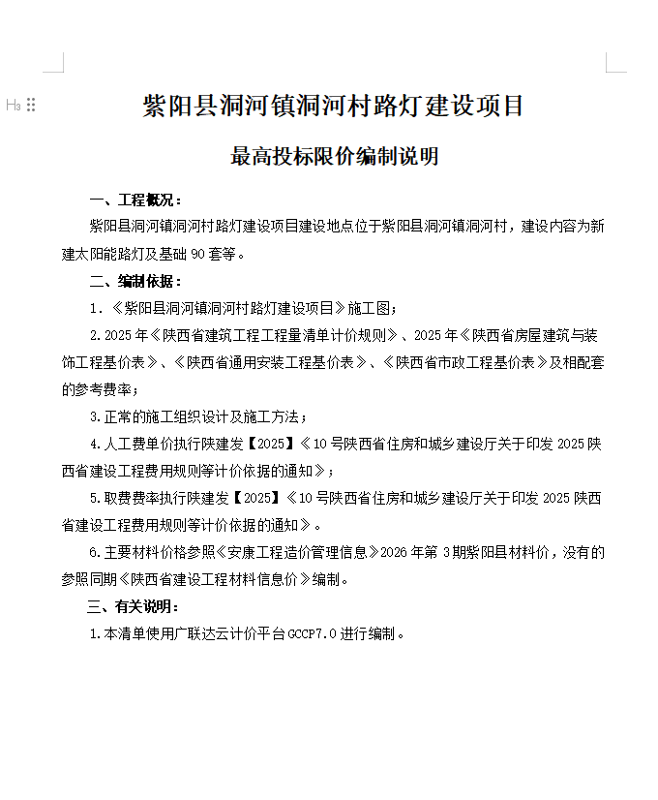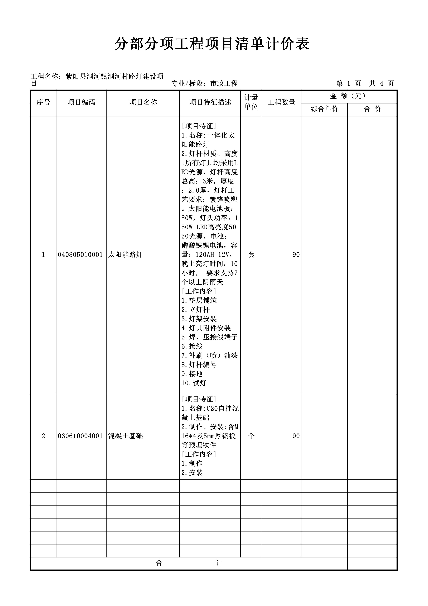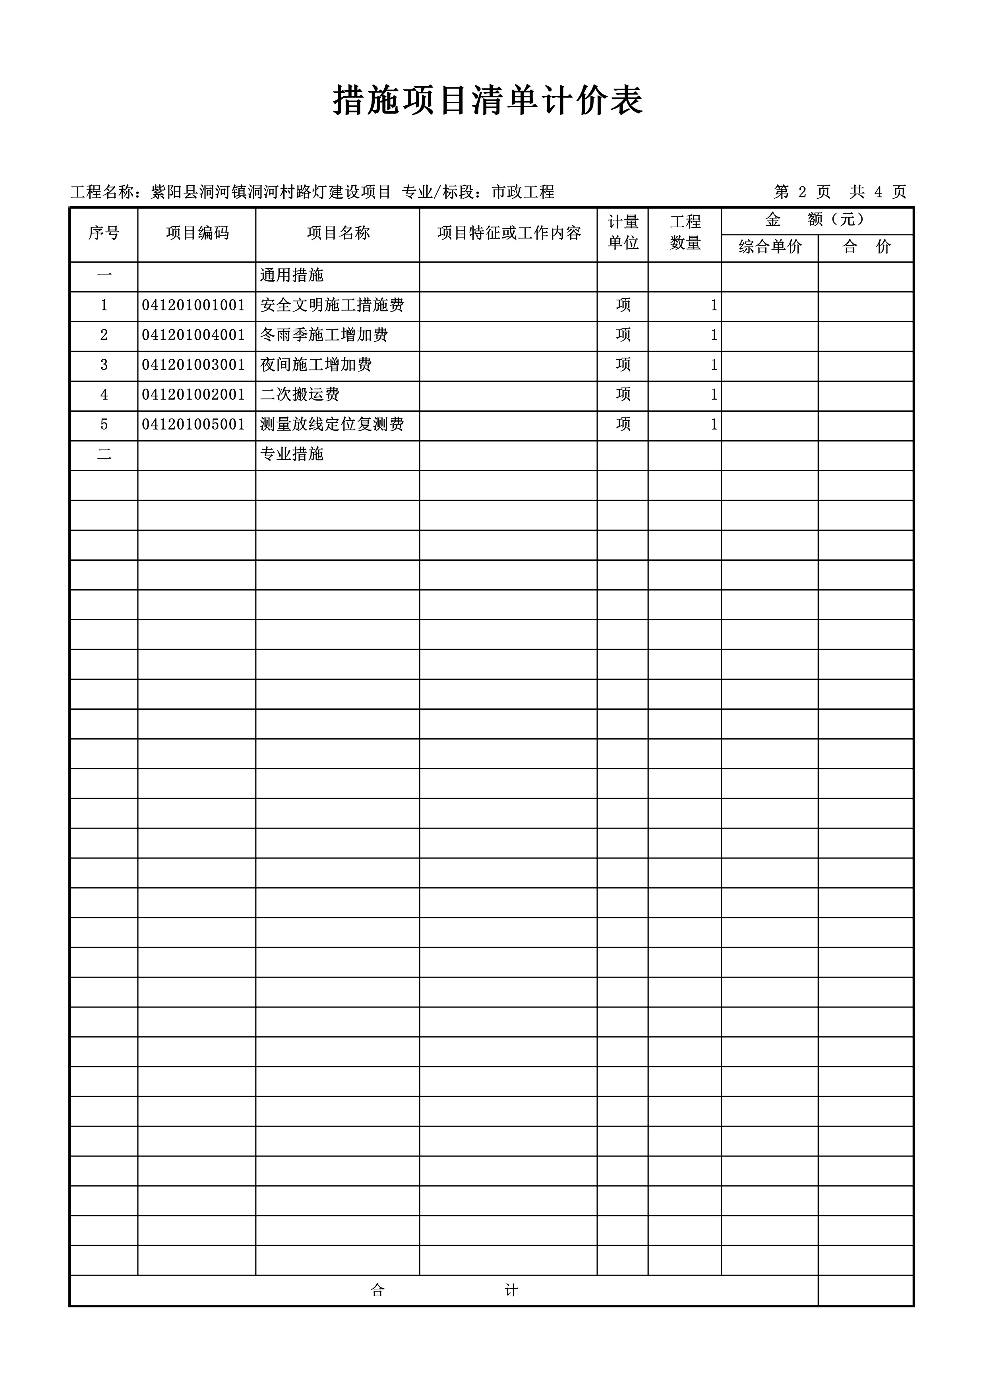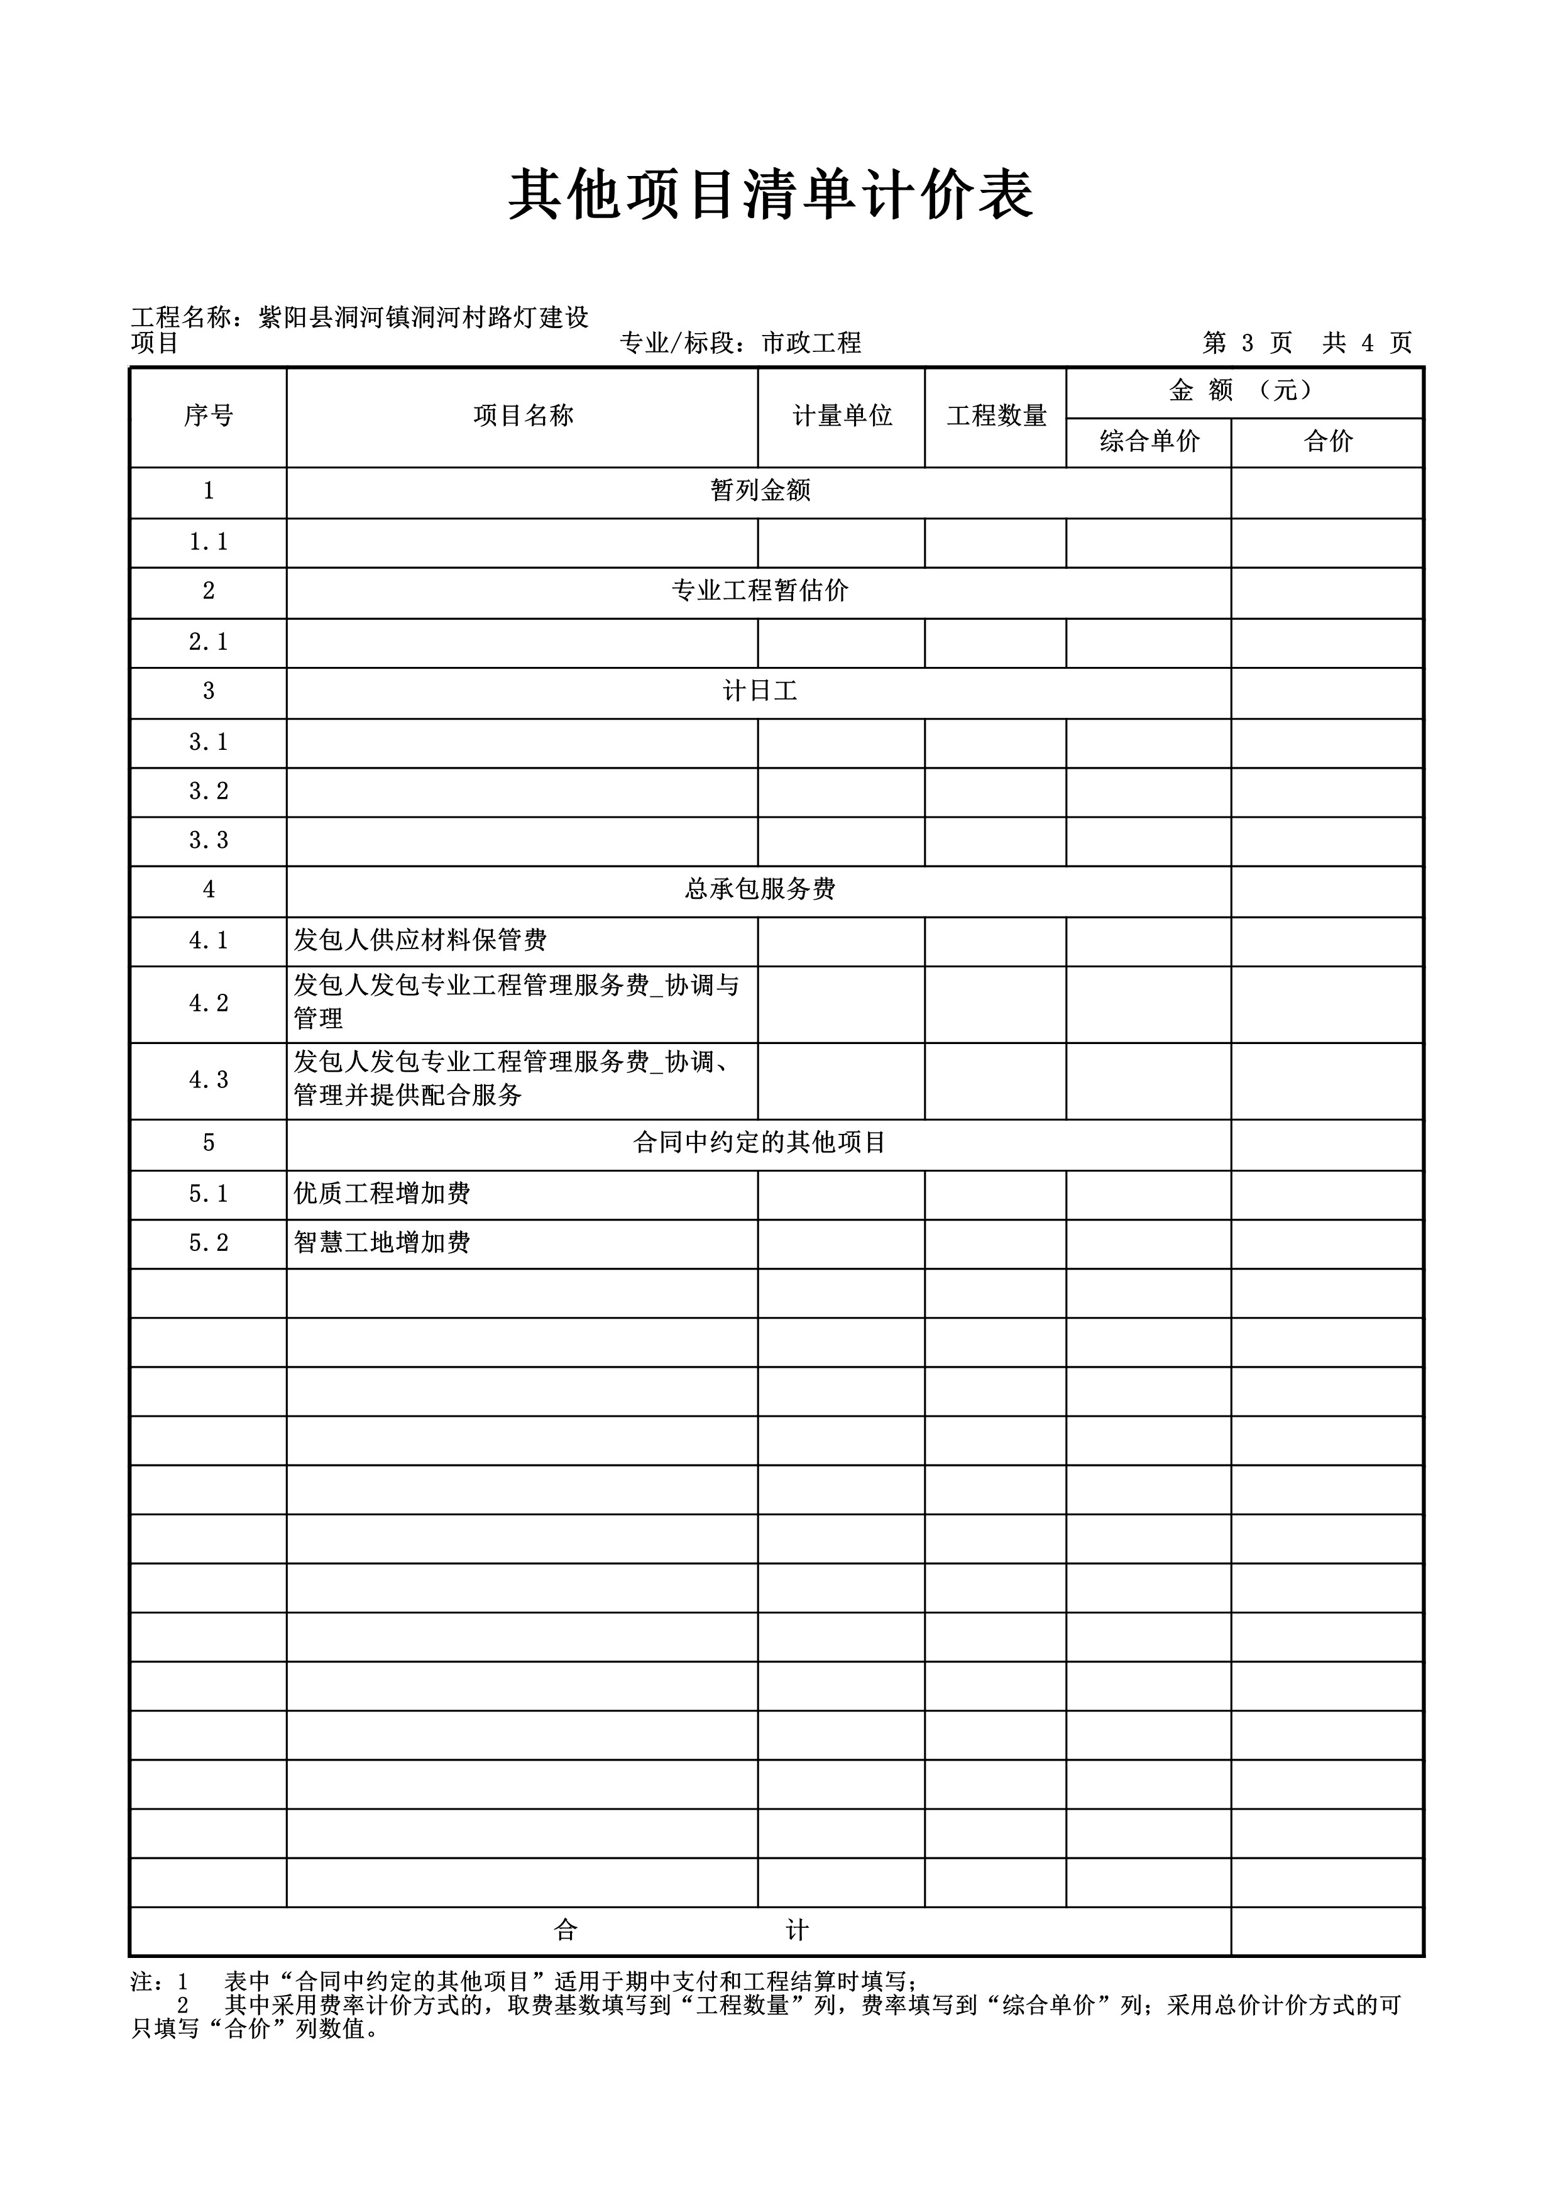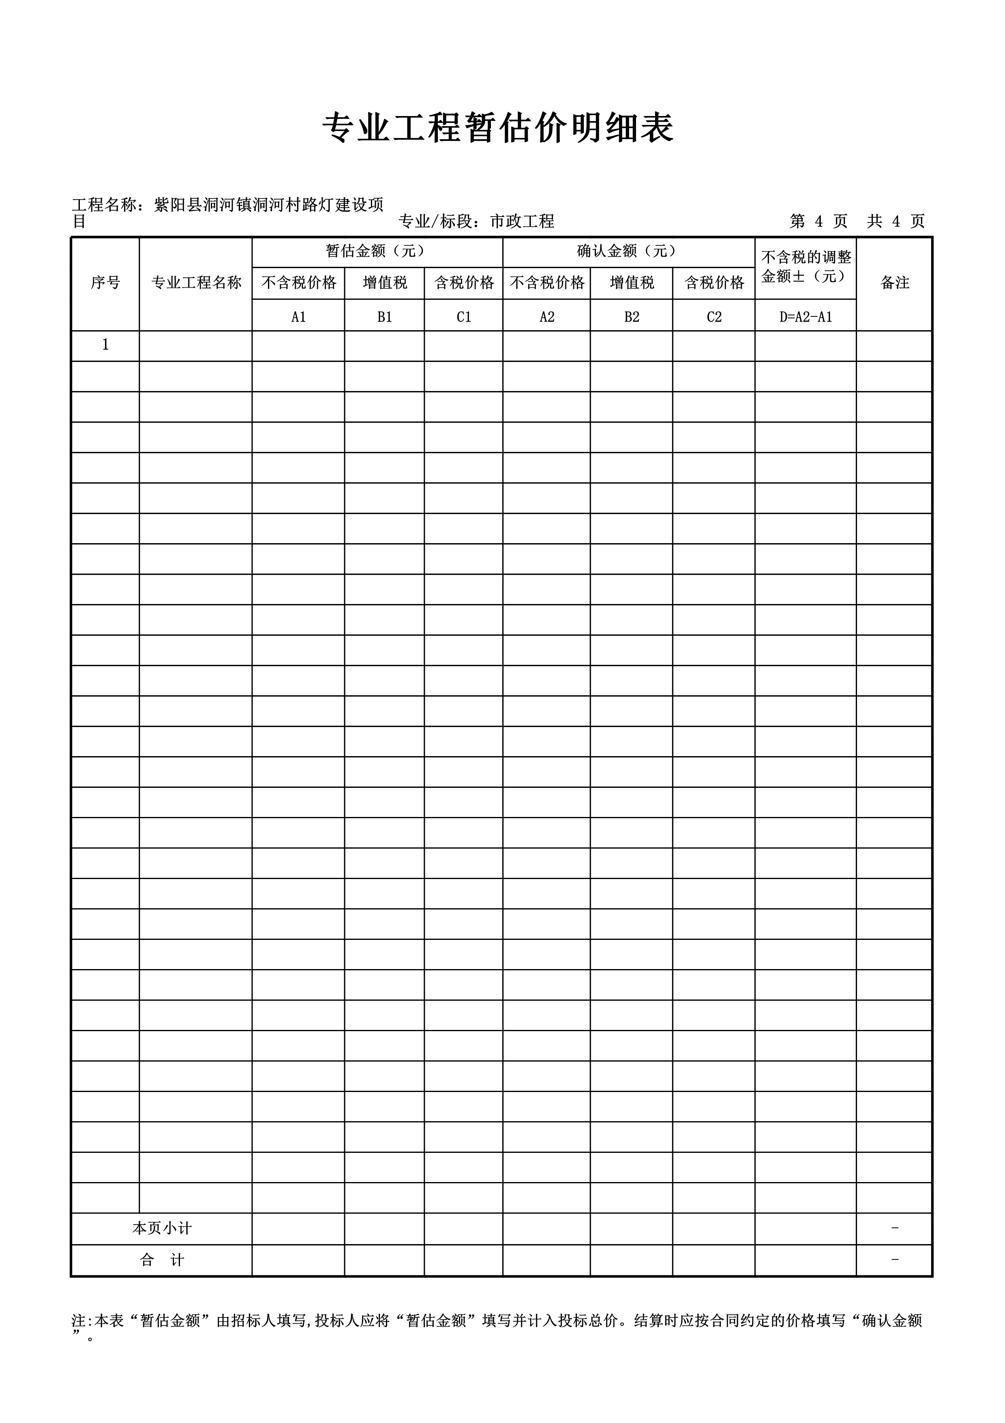

第五章 响应文件构成及格式

项目编号：XYRZFCG-ZY202608

紫阳县洞河镇洞河村路灯建设项目

磋 商 响 应 文 件

投标供应商名称： （加盖公章）
法定代表人或其委托代理人： （签字或盖章）
日期： 年 月 日

目 录

（一）投标函
（二）投标报价表
（三）资格证明文件
（四）供应商概况
（五）陕西省政府采购供应商拒绝政府采购领域商业贿赂承诺书
（六）投标方案
（七）响应偏离表
（八）售后服务及承诺
（九）类似项目业绩
（十）其他

一、投标函

致：采购人名称
根据贵方“ （项目名称） ”项目的采购公告(项目编号： )，签字代表（全名、职务）经正式授权并代表投标供应商(投标供应商名称、地址) 提交磋商响应电子文件。
我方承诺如下：
（1）投标总价为 （人民币 ）、（用文字和数字表示的投标总价）。
（2）如果中标，我们根据采购文件的规定，履行合同的责任和义务。
（3）我们已详细阅读和审核全部采购文件（含修改部分，如有的话）及有关附件，我们知道必须放弃提出含糊不清或误解的问题的权利。
（4）我们同意在投标有效期内(自开标之日起 天），本投标函对我方具有约束力。
（5）投标供应商同意提供按照贵方可能要求的与其投标有关的一切数据或资料，完全理解贵方不一定接受最低响应报价的投标或收到的任何投标。
（6）若我方获得中标，我方保证按有关规定向贵方支付中标服务费。
（7）与本投标有关的一切正式往来通讯为：
联系地址：
邮政编码：
电 话：
传 真：
投标供应商名称（盖章）：
法定代表人或被授权人（签字或盖章）：
日 期：
二、响应报价表

项目名称：
项目编号：
投标总报价  （元） | 工期/服务期/供货期 | 备注
投标总报价（大写）： （小写：￥ ）
备注：表内报价内容以元为单位，保留小数点后两位。

投标供应商名称： （加盖单位公章）

法定代表人或被授权人（签字或盖章）：

日 期：

三、资格证明文件
基本资格条件：符合《中华人民共和国政府采购法》第二十二条的规定；
特定资格条件：
（1）具有独立承担民事责任能力的法人、其他组织或自然人，提供合法有效的营业执照/事业单位法人证书/专业服务机构执业许可证/民办非企业单位登记证书等相关证明，自然人参与的提供其身份证明；
（2）法定代表人参加投标时，提供本人身份证复印件；授权代表参加投标时，提供法定代表人授权委托书、法定代表人和被授权人身份证复印件；
（3）供应商须具备建设行政主管部门核发的市政公用工程施工总承包三级（含三级）以上资质或城市及道路照明工程专业承包三级（含三级）以上资质并具备有效的安全生产许可证，拟派项目负责人须具备市政工程专业或机电工程二级（含二级）及以上注册建造师执业资格和有效的安全生产考核合格证书，且未担任其他在建工程的项目经理；
（4）财务状况报告：提供2024年或2025年经审计的财务报告（成立时间至提交响应文件截止时间不足一年的可提供成立后任意时段的资产负债表），或其开标前三个月内银行出具的资信证明，（以上两种形式的资料提供任何一种即可）；
（5）税收缴纳证明：提供2025年01月至开标截止时间前任意1个月的纳税证明或完税证明，纳税证明或完税证明上应有代收机构或税务机关的公章或业务专用章，依法免税或新成立的供应商应提供相关文件证明；
（6）社会保障资金缴纳证明：提供2025年01月至开标截止时间前任意1个月的社会保障资金缴存单据或社保机构开具的社会保险参保缴费情况证明，单据或证明上应有社保机构或代收机构的公章或业务专用章。依法不需要缴纳社会保障资金或新成立的供应商应提供相关文件证明；
（7）参加本次政府采购活动前三年内在经营活动中没有重大违纪，以及未被列入失信被执行人、重大税收违法案件当事人名单、政府采购严重违法失信行为记录名单的书面声明；
（8）供应商通过“信用中国”网站(www.creditchina.gov.cn )和中国政府采购网(www.ccgp.gov.cn)等渠道查询相关主体信用记录，对列入失信被执行人、重大税收违法案件当事人名单、政府采购严重违法失信行为记录名单的供应商，将拒绝其参与政府采购活动；
（9）单位负责人为同一人或者存在直接控股、管理关系的不同供应商，不得同时参加本项目的投标（须提供书面声明）；
（10）本项目专门面向中小企业采购，供应商应为中型企业、小型企业、微型企业或监狱企业或残疾人福利性单位。供应商为中型企业、小型企业、微型企业的应根据《政府采购促进中小企业发展管理办法》（财库〔2020〕46号）自行填写《中小企业声明函》；供应商为监狱企业的，应提供监狱企业的证明文件；供应商为残疾人福利性单位的，应提供《残疾人福利性单位声明函》。
附表1：
法定代表人证明书

采购人或代理机构：
姓名： 性别： 年龄： 职务： （供应商名称）的法定代表人（单位负责人）。
特此证明。

附：法定代表人（单位负责人）身份证复印件。

供应商名称（公章）:
日期：
附表2：
法定代表人授权书

本授权书声明：注册于（ 工商行政管理局名称）之（委托单位全称） 的法定代表人（姓名、性别、职务）授权（被授权人姓名、性别、职务）为本公司合法代理人，就贵方组织的有关（项目名称及项目编号）的谈判、洽谈、执行等具体事务，签署全部有关文件、文书、协议、合同，本公司对被授权人在本项目中的签名承担全部法律责任。本授权书自开标之日起计算有效期为 天。
委托单位： （公章） 法定代表人（签字或盖章）：
签发日期： 年 月 日
附：被授权人姓名： 性别： 职务：
联系地址：
联系电话： 传真：
法定代表人/被授权人身份证复印件
法定代表人身份证复印件（正面） | 被授权人身份证复印件（正面）
法定代表人身份证复印件（背面） | 被授权人身份证复印件（背面）
说明：
1．本授权书有效期自谈判大会之日计算不得少于九十天。
2．授权书内容填写要明确，文字要工整清楚，涂改无效。

附表3：

声 明 函

注册于中华人民共和国的 （供应商名称） 在参加项目编号为 （项目编号） 的 (项目名称 ) 的前三年内，在经营活动中没有重大违法记录。如有不实，我方将承担采购文件中规定的相应责任。

声明单位： （盖章）
法定代表人或授权委托人（签字或盖章）：
地 址：
邮 编：
电 话：
附表4：
非联合体投标承诺函

注册于中华人民共和国的 （供应商名称） 在此承诺，我方在参与项目编号为 （项目编号） 的 (项目名称) 的投标活动中，无联合体行为，如有不实，我方将承担采购文件中规定的相应责任。

声明单位： （盖章）
法定代表人或授权委托人（签字或盖章）：
地 址： 邮 编：
电 话：

附表5：

中小企业声明函（服务）
本公司郑重声明，根据《政府采购促进中小企业发展管理办法》（财库﹝2020﹞46号）的规定，本公司参加（单位名称）的（项目名称）采购活动，服务全部由符合政策要求的中小企业承接。相关企业的具体情况如下：
1.（标的名称），属于（采购文件中明确的所属行业）；承接企业为（企业名称），从业人员 人，营业收入为 万元，资产总额为 万元¹，属于（中型企业、小型企业、微型企业）；
2.（标的名称），属于（采购文件中明确的所属行业）；承接企业为（企业名称），从业人员 人，营业收入为 万元，资产总额为 万元，属于（中型企业、小型企业、微型企业）；
……
以上企业，不属于大企业的分支机构，不存在控股股东为大企业的情形，也不存在与大企业的负责人为同一人的情形。
本企业对上述声明内容的真实性负责。如有虚假，将依法承担相应责任。

企业名称（盖章）：
日 期：
四、供应商概况
附件一：供应商概况标
供应商名称 |  |  | 法定代表人
统一社会信用代码 |  |  | 邮政编码
授权代表 |  |  | 企业类型
营业执照注册号码 |  | 注册地址
基本账户开户行及帐号
资产总额（万元）
经营范围
备注

说明：企业类型指大型、中型、小型、微型；
资质指特定条件要求提供的资质。
供 应 商： （盖章）
法定代表人或授权代表：（签字或盖章）
日期: 年 月 日

附件二：项目拟派人员简介
序号 | 姓名 | 性别 | 年龄 | 拟在本项目中担任职务
1
2
3
4
5
6
7
8
9
10
...

五、陕西省政府采购供应商拒绝政府采购领域商业贿赂承诺书

为响应党中央、国务院关于治理政府采购领域商业贿赂行为的号召，我公司在此庄严承诺：
1、在参与政府采购活动中遵纪守法、诚信经营、公平竞标。
2、不向政府采购人、采购代理机构和政府采购评审专家进行任何形式的商业贿赂以谋取交易机会。
3、不向政府采购代理机构和采购人提供虚假资质文件或采用虚假应标方式参与政府采购市场竞争并谋取中标、成交。
4、不采取“围标、陪标”等商业欺诈手段获得政府采购定单。
5、不采取不正当手段诋毁、排挤其他供应商。
6、不在提供商品和服务时“偷梁换柱、以次充好”损害采购人的合法权益。
7、不与采购人、采购代理机构政府采购评审专家或其它供应商恶意串通，进行质疑和投诉，维护政府采购市场秩序。
8、尊重和接受政府采购监督管理部门的监督和政府采购代理机构招标采购要求，承担因违约行为给采购人造成的损失。
9、不发生其他有悖于政府采购公开、公平、公正和诚信原则的行为。
承诺单位：（盖章）
法定代表人或授权委托人（签字或盖章）：
地 址：
邮 编：
电 话：
年 月 日

六、响应方案
按照采购文件的评审要求编写响应方案（如实施方案），格式自拟。

七、商务响应偏离表

序号 | 内容 | 采购文件要求 | 供应商响应内容 | 偏离说明
1
2
3
4
5
6
···

注：供应商需对采购文件商务若完全响应一致则无需填写本表仅需格式要求进行签章，若出现偏离，请如实填写“正偏离”、“负偏离”或“无偏离”及偏离情况。

供应商（单位公章）：

法定代表人或其授权委托人（签字或盖章）：

日期： 年 月 日

八、售后服务及承诺
注：供应商应根据采购文件要求及评审要素自行编制，格式自拟。
九、类似项目业绩

注：供应商提供自2023年01月至今完成类似业绩证明，需提供合同复印件加盖公章。

十、其 他

（供应商认为其他有必要的说明）

